

C. cardioversie electric
Fecha de revisión | Autoras
Junio 2013 | Mª Jose Domínguez Almendros Ana Mª Fernández Velasco  Mª Aurora García Mané

INDEX

  - Introducere

  - Definiţie

  - Scop

  - Instrucţiuni

  - Material

  - Personal Implicat

  - Procedură

  - Pre-cardioversie.

    - Pregătire al/a/ale pacient. Cardioversie. Tehnică

    - Post-cardioversie. Îngrijire

    - Diagnosticare de asistență medicală. NOC. NIC.

  - Îngrijire al/a/ale material

  - Complicații

  - Indicatori de Evaluare

  - Concluzie

  - Referințe Bibliografic

  - Documente Anexe: verifica listă verificare

73

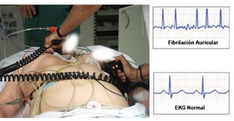INTRODUCERE

Cardioversia este o procedură relativ comună, de obicei bine efectuată. tolerat dar Nu de acesta scuti de riscuri şi complicații. De Prin urmare, trebuie protocolizat și agreat de echipa medicală și de asistente medicale.

Deși este o procedură medicală, acțiunile personalului medical sunt de o importanță vitală, atât în asistența acordată în timpul tehnicii în sine, cât și în rolul pe care îl jucăm în îngrijirea pre- și post-procedurală.

El dezvoltare de nou droguri Ha crescut cel/cea/cei/cele popularitate de cel/cea/cei/cele Cardioversia farmacologică, care se efectuează în multe cazuri, însă această practică nu este inofensivă și poate fi asociată cu complicații grave care decurg din utilizarea medicamentelor antiaritmice. În afară de este Mai puțin eficient că cel/cea/cei/cele cardioversie electric, deşi Aceasta din urmă necesită sedare sau anestezie, în timp ce cea farmacologică nu.
Există câteva aspecte de care trebuie să țineți cont atunci când planificați cardioversia, cum ar fi sunt el timp de cel/cea/cei/cele aceleaşi, durată al/a/ale eveniment aritmic şi cel/cea/cei/cele istorie previzualizare a bolilor cardiace structurale.

DEFINIŢIE

Cardioversie electrică constă în administrare a unui șoc electric sincronizat cu unda R a electrocardiogramei, la prin de doi electrozi adezivi sau câțiva Pallas a unui defibrilator
plasat în cel/cea/cei/cele suprafaţă de cel/cea/cei/cele perete toracic al/a/ale pacient. EL gestionează cel/cea/cei/cele energie în timpul sistolei, evitând stimularea electrică în perioada vulnerabilă a ciclului cardiac care merge de la 60 la 80 ms înainte de vârful undei T până la 20-30 ms după.

74

Este cel mai eficient pentru restaurare, imediat, ritm sinusal
(el normal), şi de atâta el mai bine în situații urgent .

Sincronizarea cu unda R este esențială deoarece, dacă șocul coincide cu perioada undei T, pacientul poate cădea în tahicardie ventriculară sau fibrilație ventriculară.

Cardioversia electrică nu trebuie confundată cu defibrilarea, care constă în transmiterea unui curent electric continuu nesincronizat cu electrocardiograma și cui instrucţiuni sunt cel/cea/cei/cele fibrilație ventriculară şi cel/cea/cei/cele tahicardie ventriculară fără puls".

OBIECTIVE

▪ Obiectiv General fie al/a/ale Procedură
Scopul este de a restabili un ritm cardiac normal prin preluarea controlului asupra nodului. sinus.
▪ Obiectiv Specific fie de cel/cea/cei/cele Îngrijire
▪ Pregătire şi testare de toate el material necesar.
▪ Pregătire al/a/ale pacient pentru cel/cea/cei/cele realizare de cel/cea/cei/cele cardioversie.
▪ Reduce cel/cea/cei/cele anxietate al pacientului.
▪ Evitați erori în timpul el procedură.
▪ A obține o corecta anticoagulare acesta înainte posibil (în el caz fibrilație atrială sau flutter atrial).
▪ Monitorizator cel/cea/cei/cele corecta evoluţie al/a/ale pacient după de cel/cea/cei/cele cardioversie.
▪ Prevenirea şi ceas cel/cea/cei/cele aspect de complicații după cel/cea/cei/cele cardioversie.
▪ Educați către pacient şi la cel/cea/cei/cele familial de cel/cea/cei/cele îngrijire la continua în el acasă.

INDICAȚII

Cel/Cea/Cei/Cele Cardioversie Electric acest indicat în cel/cea/cei/cele revenire la ritm sinus de o
aritmie cardiac Nu autolimitat când:

▪ eșec el tratament farmacologic.
▪ urgent când aritmia este însoțită de compromitere hemodinamică.
Aritmii cardiac care poate trata de Cardioversie Electric sunt:

75

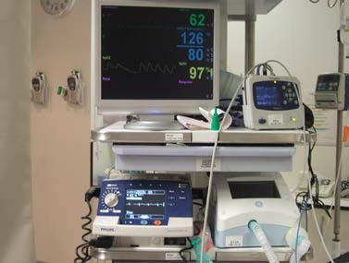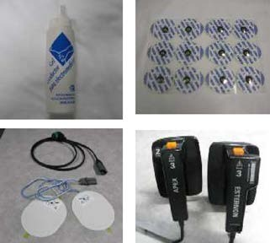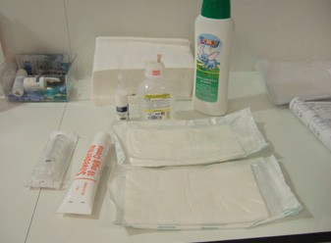▪ aritmii supraventriculară: tahicardie telefon paroxistic, Flutter atrial, fibrilație atrială...
▪ tahicardie ventriculară cu puls.

MATERIAL

- Monitor cu pulsoximetru,
tensiometru şi înregistra cardiac.
- Electrocardiogramă.
- Defibrilator cu mod de cardioversie (sincronizare) .
- Electrozi adezivi.
- Sistem complet de aspirație pregătit .
▪ Comprese umezit cu ser fiziologic.
▪ Cremă hidratare.
▪ Coș de RCP avansat, Următorul (material de intubație).
▪ Materiale necesare pentru inserția intravenoasă periferică. Robinet cu trei căi. Soluție salină fiziologică 500cc.
▪ Medicație pe termen scurt; Propofol 1% 1-2 fiole a câte 20 ml. (1 mg/kg), Midazolam, Fentanest.
▪ Ochelari nazal şi oxigenoterapie.
▪ Balon Ambu (balon de resuscitare manual autoumflabil cu rezervor) conectat la un debitmetru de oxigen cu abilitate pentru gestiona o FiO2 al/a/ale 100%, tub Guedel și mască facială cu oxigen (ventimask).

76

PERSONAL IMPLICAT

Doctor, Asistentă medicală şi Asistent de Asistență medicală.

PROCEDURĂ

✓ Pre-cardioversie: Pregătire al/a/ale pacient

▪ Informați şi explica către pacient şi familial de cel/cea/cei/cele tehnică la executa și pregătire psihologică, clarificarea îndoielilor și întrebărilor.
▪ Rețineți că cel/cea/cei/cele cardioversie electric Nu întotdeauna este el tratamentul definitiv al aritmiei, deoarece aceasta poate recidiva.
▪ Informați către pacient că EL tu merge la executa o inducţie anestezic, deoarece secreția este dureroasă.
▪ Instruiește către pacient şi familial despre de cel/cea/cei/cele acțiuni şi efecte efectele adverse așteptate ale medicamentului.
• Confirmați că el pacient acest în postul.
• Verificați al/a/ale echipamentul necesar.
▪ Pregătiți toate el material necesar.
▪ Luați de constante vital: TA, FC, FR, şi SatO2.
▪ ECG pentru confirma cel/cea/cei/cele existenţă de cel/cea/cei/cele aritmie cardiac.
▪ Introducerea unei linii intravenoase periferice pentru recoltarea de probe de sânge (controlul coagulării), lăsând un set de perfuzii de întreținere cu soluție salină fiziologică 0,9% cu robinet de închidere cu două căi.
▪ Verificați dacă a fost obținut în scris consimțământul informat semnat.
▪ Procedura durează aproximativ două ore, incluzând pregătirea, intervenția și recuperarea.

Medicul, asistenta medicală și asistentul trebuie să formeze o echipă solidă, cunoscând modul de funcționare al tehnicii pentru a avea tot ce este necesar pregătit pentru desfășurarea acesteia.

77

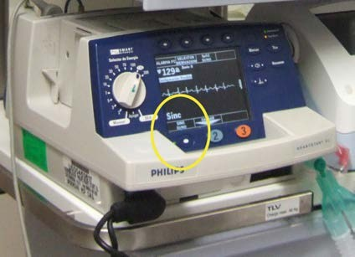✓ Îngrijire în timpul el procedură. TEHNICĂ

▪ Spălare de mâini al/a/ale personal sanitar.
▪ Pacient culcat în poziție culcat pe spate culcat pe spate, gol de talie pentru mai sus. Scoateți perna. Îndepărtați plasturii NTG, protezele dentare și obiectele metalice.
▪ Pregătiți mașină de RCP în vederea posibil complicații.
▪ Monitorizarea continuă a electrocardiogramei, a tensiunii arteriale și a saturației de oxigen.
▪ Pregătire al/a/ale defibrilator:
▪ Asigurați-vă că al/a/ale corecta operațiune al/a/ale aparat.
• Monitor electrocardiografic prin el defibrilator către pacient.
▪ Selectați cel/cea/cei/cele derivare că oferi vârstnici Voltaj pentru pentru a obține complexe QRS ridicate care să permită defibrilatorului să acționeze.
▪ Pune mod „sincronizat” SINC .

▪ Gestionează cel/cea/cei/cele medicament cu cel/cea/cei/cele tehnică şi prin adecvat. Început sedarea pacientului folosind un medicament cu acțiune rapidă, cu acțiune ușoară, cum ar fi propofol, midazolam, diazepam, fentanest, conform prescripției medicului (șocul electric este dureros).
▪ Aplicați două comprese umezite cu soluție salină pe piept, care nu trebuie să fie juca între Da şi că el spaţiu între o şi alte acest complet gel uscat (sau conductiv) pentru a împiedica trecerea curentului electric.
▪ Aplicați paletele peste compresele pe care le-am plasat; una sub claviculă chiar în al doilea - al 3-lea spațiu intercostal și celălalt pe lateral stânga

78

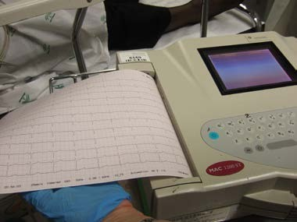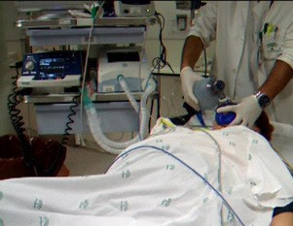al/a/ale piept al 5-lea spaţiu intercostale. (păstrându-le îndepărtat unele 12-15 cm de stimulatoare cardiace implantate (dacă pacientul are unul).
▪ Asigurați-vă că de că el defibrilator acest în mod „sincronizat”.
▪ Selectați cel/cea/cei/cele povară.
▪ Înainte de cel/cea/cei/cele descărcare de gestiune descoperi el nivel de conștientizare al/a/ale pacient şi Da Este posibil să se efectueze în timpul expirației.
▪ Selectați cel/cea/cei/cele energie potrivit pentru cel/cea/cei/cele descărcare de gestiune ( 100 J, 200 J).
▪ Apăsați el buton de povară.
▪ Notificați de descărcare de gestiune şi descoperi că el zonă în jurul al/a/ale pacient Este clar și nimeni nu ține legătura cu el.
▪ Aplicați cel/cea/cei/cele Pallas al/a/ale defibrilator cu fermitate în el piept.
▪ Descărcare stoarcere simultan cel/cea/cei/cele două butoane de descărcare de gestiune de ambele lame până când se produce.
▪ Verifica pe monitor dacă pacientul are trecut la ritm sinusal. Dacă Nu afară deci, repetă cel/cea/cei/cele descărcări cu o număr vârstnici de jouli, până o maxim de trei descărcări separate cu un interval de timp de 2-3 minute.

✓ Post-cardioversie. Îngrijire

▪ Oxigenează către pacient cu oxigen
ridicat curgere fie ochelari nazale. Verifica cel/cea/cei/cele SatO2. Da afară necesar ventila pacientului până când acesta are o respirație spontană optimă.
• Monitorizați semnele vitale până la recuperarea pacientului, cel puțin 2-3 ore.
▪ Efectuează o ECG pentru registru el nou ritm cardiac.

79

▪ Retrage comprese de cel/cea/cei/cele blană al/a/ale pacient şi vedea ca acest cel/cea/cei/cele blană, aplică pansamente Silvedermă fie cremă hidratare în cel/cea/cei/cele zone unde avem aplicat cel/cea/cei/cele lopeți pentru a reduce potențialele arsuri.
▪ Retragere al/a/ale material folosit şi continua la lui curățenie.
▪ Asigurați-vă că că el pacient acest în perfect condiții când trezeşte-te de sedare.
▪ Ceas cel/cea/cei/cele posibil aspect a complicațiilor.
▪ Evaluare neurologică strictă datorită posibilității unor modificări apărute în urma mobilizării trombilor după șocul electric.
▪ Unu timp determinat el ridicat, retrage oxigenoterapie, prin periferic şi monitorizare.
▪ Trebuie de fi către Mai puțin două ore în post după al/a/ale procedură.
▪ Livrare către pacient o raport despre el procedură şi lui rezultat.
▪ Se recomandă evitarea conducerii timp de câteva ore din cauza sedării primite

Diagnostic de Asistență medicală | NIC (Intervenții) | NOC Obiective de  Rezultat
00146 Anxietate  00148 Frică | 5270 Suport emoțional  5240 Consultanță  5820 Reducerea anxietății 5618 Predare procedură/ tratament | 1402 Control de sine de anxietate  1211 Nivelul de anxietate 1404 Control de sine al/a/ale Frică 1210 Nivel de frică
Procedură: Cardioversie  electric | 2930 Pregătire chirurgical/  pre-procedură | Atinge el protocol de  pregătire al/a/ale pacient

ATENT AL/ALE MATERIAL

Realizare de cel/cea/cei/cele tehnică:

▪ Aruncă toate el material de unică folosință folosit în cel/cea/cei/cele containere potrivit.
▪ Cel/Cea/Cei/Cele Pallas şi el sârmă că conectați cu cel/cea/cei/cele electrozi al/a/ale pacient necesitate Curățați cu apă și săpun delicat, folosind un burete sau o lavetă umedă.
▪ Defibrilatorul și cablurile de rețea vor fi curățate cu o cârpă umedă cu apă și săpun delicat.

80

▪ Cel/Cea/Cei/Cele suprafețe necesitate uscat către aer
▪ Nu purta alcool, cetone nici alţii agenți inflamabil.
▪ Ai grijă că Nu pătrunde lichide în cel/cea/cei/cele cutie al/a/ale Defibrilator.

Odată ce curățenia este finalizată, materialele folosite sunt puse la loc, asigurându-se că totul este în ordine și la locul potrivit.

Testare şi revizuire de parte al/a/ale personal de Asistență medicală, că el Defibrilatorul este gata și pregătit pentru reutilizare.

Defibrilatorul trebuie verificat periodic, deoarece fără utilizare continuă, pot apărea anomalii la dispozitiv (cabluri, conexiuni...), care ar deveni haotice la o nouă utilizare.

COMPLICAȚII

Cel/Cea/Cei/Cele complicații derivate de cel/cea/cei/cele Cardioversie Electric sunt rar, şi include:

▪ Embolii sistemic, că sunt rar în pacienți anticoagulat. Prin urmare, apariția simptomelor de afectare a perfuziei periferice, durere toracică, trebuie monitorizată. dispnee, simptome neurologice.
▪ Inducerea fibrilației ventriculare, a extrasistolelor ventriculare, a TV susținută și nesusținută, a bradicardiei sinusale.
▪ Depresie respirator că poate necesită intubație
▪ Hipotensiune, edem pulmonar şi altitudine temporar al/a/ale segment SF.
▪ Arsuri în cel/cea/cei/cele blană de rău contact de cel/cea/cei/cele Pallas despre cel/cea/cei/cele blană şi de coliziuni repetate .
▪ Propriu de cel/cea/cei/cele sedare medicamentoasă: hipotensiune, apnee, reacții advers la medicamente etc.
▪ Procedura s-ar putea să nu aibă succes. Rata de succes a tehnicii variază. oscilează între el 67-94 %. El succes de cel/cea/cei/cele Cardioversie Electric EL Este legată de durata fibrilației atriale și de dimensiunea atriului stâng. Eficacitatea sa este legată de sedarea pacientului și de tehnica utilizată. angajat. Cel/Cea/Cei/Cele corecta tehnică în timpul el procedură este important pentru creșterea ratei sale de succes.

81


CARDIOVERSIE ELECTRIC ÎN FIBRILAȚIE AUDULAR/FLUTURĂRI Verifica Listă
Înainte de CVE
Informaţii la rudele​
Consimţământ informat
Monitorizare (TA, SatO2, FC)
- Ia încordare arterial
- Păstrați manşon plasat în braţ al/a/ale pacient
- Plasament potrivit al/a/ale pacient. Pat fără tăblie de pat.
- Controla prin aerian. Gestionează O2 (ventimax la ridicat flux)
- Loc pulsoximetru. Asigura SpO2 >95%
Canalizare VVP
- Prin intravenos, conectat ser s. salină 500
- Pregăti medicament
Mașină de Stop . Laringe şi Ambulare dovedită
Descoperi monitor defibrilator
În timpul CVE
Selecta derivații de complex ridicat (Vibrație R)
Tifon îmbibat în ser salină
Sedare adânc: propofol – midazolam - fentanest
Activa sincronizare: semn luminos despre cioc QRS
Ceas pulsoximetrie – Tulpina arterial
Descoperi inconştienţă
Verifica FC monitor defibrilator. Registru bandă de ritm
Avertiza DESCARCARE! Păstrați presat Pallas
După CVE
Ceas până recupera el nivel de conștiință
Ceas dinamic ventilatorie. TA şi SpO2 stabil
Executa ECG
Retrage comprese de cel/cea/cei/cele blană şi aplică cremă hidratare
Retrage material folosit
- Arunca material de unică folosință
- Curat Pallas şi sârmă conectați electrozi pacient
- Loc şi reface material folosit
- Testare defibrilator pentru nou utilizare
82
* Pacient în post 3-4 ore înainte CVE. ŞI 3 ore după CVE



INDICATORI EVALUARE

▪ Poate fi posibil că Nu EL mai cardiovertor către pacient.
▪ Dacă cel/cea/cei/cele cardioversie are succes el înregistra al/a/ale electrocardiogramă Postprocedura va fi în ritm sinusal.
▪ Nu va apărea bradicardie extrem nici tahicardie ventriculară.
▪ Nu EL va produce embolii.
▪ A cel/cea/cei/cele puțini minute al/a/ale procedură, el pacient trezeşte-te fără consecințe nici
durere.

CONCLUZIE

Cel/Cea/Cei/Cele cardioversie este o tehnică că necesită o învăţare anterior.

Această tehnică trebuie să fie perfect standardizată, astfel încât întreaga procedură să se desfășoare fără probleme și fără erori. Este interesant să avem ateliere practice în cel/cea/cei/cele propriu unități, pentru poate unifica criterii şi vedea îndoieli cu cazuri exerciții practice realizate de o echipă multidisciplinară pentru a identifica pașii de urmat și aspectele de îmbunătățit.

83



Referințe Bibliografic

- Cardioversie electric extern programat. Pérez, J şi Solera, M., DUE-uri Îngrijire Terapie intensivă. H.Lluis Alcanyis.
- Protocol de cardioversie electric electivă. Unitate de aritmii. CHU de Albacete. 2012.
- Ghizi de diagnostic şi tratament de cel/cea/cei/cele fibrilație receptor. Cardioversie electric. Alejandro Orjuela G.
- Manual de instrucţiuni al/a/ale Defibrilator/Monitor HeartStart XL M4735A (Situat în cel/cea/cei/cele RCP de urgență la HG)
- Defibrilare şi Cardioversie ( cap. 63). Silvia Sanchez Pérez. Doctor de cel/cea/cei/cele Unitate de Pediatrie la Spitalul Sabadell.
- Manual de Protocoale pentru cel/cea/cei/cele curățare/dezinfecție şi Sterilizare al/a/ale material Echipamentul departamentului de urgență. Mª Carmen García Martín și Carmen Guerra Olmedo.
- Protocol specific. Management al/a/ale pacient supus la cardioversie electric. Alejandro Domínguez Portocale.
- http://www.youtube.com/embed/NBv1CqrgfM8

84



aromă de Stop Cardiorespirator. Revizuire și întreținere
C

Data recenzie | Autori
iunie 2013 | Maria al/a/ale Pilon Argudo Argudo Aránzazu Madrid Alonso Carlos Pérez Jiménez

INDEX

  - Obiective

  - Responsabil de cel/cea/cei/cele execuţie

  - Definiţie

  - Material necesar

    - Conţinut al/a/ale mașină de Stop

    - Frecvenţă de revizuire

  - Procedură şi metodă

  - Observații și raționament

  - Înregistra

  - Atent al/a/ale material

  - Referințe Bibliografic

85

INTRODUCERE

Cel/Cea/Cei/Cele urgențe medical cu risc vital imediat sunt destul de frecvent. Astăzi în timpul zilei, aproape el 50% de cel/cea/cei/cele decese EL necesitate la boli cardiovascular; Dintre acestea, moartea subită de cauză cardiacă este principala complicație.
Cel/Cea/Cei/Cele american Inimă Asociere stabilește el termen de "lanţ de „supraviețuire” pentru a se referi la secvența de acțiuni care vizează reducerea mortalității în situații care pun viața în pericol.

„Lanțul supraviețuirii”: un set de procese care, atunci când sunt efectuate în mod ordonat, consecutiv și în cel mai scurt timp posibil, s-au dovedit științific a fi cea mai eficientă modalitate de tratare a pacienților cu stop cardiac.
Acest lanț implică, printre alți factori, pregătirea și competențele profesioniștilor în astfel de situații, locația fizică în care are loc evenimentul, numărul de profesioniști disponibili pentru a interveni în caz de urgență și, bineînțeles, existența mijloacelor și materialelor necesare (medicamente, materiale medicale și echipamente).
La fel de importantă ca cele de mai sus este cunoașterea componentelor căruciorului de urgență: amplasarea sa în interiorul acestuia, prezența tuturor echipamentelor necesare și faptul că cel/cea/cei/cele medicament, el material sanitar şi el aparat sunt Gata, în toate moment, pentru uzul dumneavoastră.
Alte loc esenţial este cel/cea/cei/cele nevoie de unele criterii minime unificat în cât despre cel/cea/cei/cele dotare şi revizuire al/a/ale material membru al/a/ale mașină de opriri că permite la Profesioniștii vor reacționa corespunzător situației, indiferent de centrul medical unde își oferă serviciile în acel moment.

86

OBIECTIVE

▪ Garanţie cel/cea/cei/cele beneficia de o Atenţie sănătate urgent de calitate.
▪ Verificați și examinați consumabilele medicale și medicamentele care fac parte din căruciorul de urgență.
▪ Stabiliți și unificați mecanismul de revizuire și înlocuire a articolelor incluse în coșul de oprire.
▪ Asigurați-vă de starea bună a tuturor materialelor, inclusiv datele de expirare ale tuturor medicamentelor și dispozitivelor.
▪ Pentru a facilita accesul rapid la toate materialele și medicamentele necesare pentru tratamentul unui stop cardiac.
▪ Stabili unele criterii minime unificat în cât costă la cel/cea/cei/cele dotare şi Recenzie a echipamentului inclus într-un cărucior paramedic, precum și a kitului de transfer (pentru transferuri (în spital), de mod că toate acesta Este necesar ca acesta să fie disponibil și în stare perfectă, reducând la minimum posibilitatea de eroare.
▪ Pentru a facilita accesul rapid la toate materialele și medicamentele necesare pentru tratamentul unui stop cardiac.

LOCAŢIE

Cel/Cea/Cei/Cele locaţie trebuie să fi vizibil şi de uşor acces, cunoscut de toate cel/cea/cei/cele profesioniștii unității. În Departamentul de Urgență al Spitalului General Virgen de las Nieves există trei cărucioare de urgență, și anume:
- Zonă de observație : Împreună la cel/cea/cei/cele uşă de Intrare la acest zonă, integrat prin următoarele elemente:

  - Mașină de Stop cardio-respirator (articol 1)
  - Servietă de transferuri (articol 2).
  - Respirator portabil (articol 3), în el mașină .
  - Monitor cu defibrilator (articol 4), împreună către Cutie 11 .

87

Fig. 1: Mașină de Stop. Zonă de Observarea patului .

Fig. 2: Monitor cu defibrilator. Paturi în zona de observare.

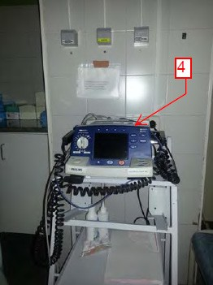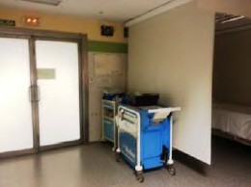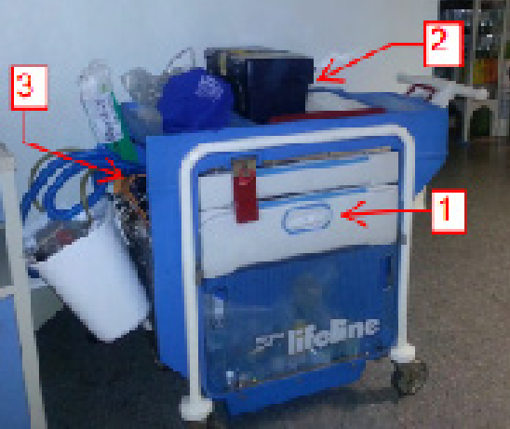

Fig. 3: Vedere general de cel/cea/cei/cele locaţie al/a/ale Mașină de Oprirea paturilor din Zona de Observație.

88

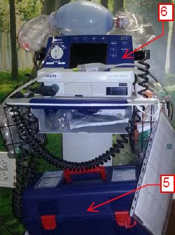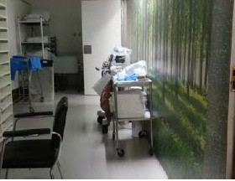
- Hall de îngrijire: Împreună către cameră de medicament compus din:
  - Servietă de transferuri (articol 5).
  - Monitor cu defibrilator (articol 6).

Fig. 2: Monitor cu defibrilator și o geantă de voiaj.

Smochin. 5: Vedere general de cel/cea/cei/cele locaţie în Hall de Îngrijire.

- Hall de RCP. Minciuna împreună către dulap de medicament, acest integrat de:
  - Mașină de Stop cardiorespirator (articol 7).
  - Servietă de transferuri (articol 8).
  - Nonitor cu defibrilator (articol 9 , unul în fiecare cutie)
  - Respirație portabil (articol 10 , în Cutie 1 şi Cutie 2

89

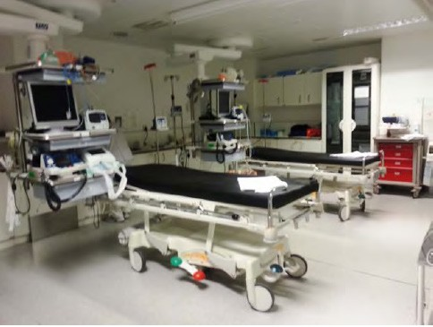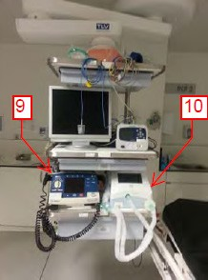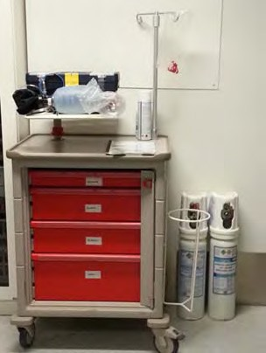

Fig. 6: Coloana de monitorizare. Monitor cu defibrilator
Smochin. 7: Mașină de Stop

Smochin. 8: Vedere general Cameră de resuscitare cardiopulmonară

90



PĂRȚI RESPONSABILE DE THE EXECUŢIE

Cel/Cea/Cei/Cele revizuire şi întreţinere de cel/cea/cei/cele mașini de Stop EL va lua la pelerină de parte din personal de asistență medicală ataşat la acest serviciu, cu cel/cea/cei/cele periodicitate că EL stabilire, detaliată mai târziu în această procedură.

MATERIAL NECESAR
Pentru o revizuire eficient de cel/cea/cei/cele mașini de Stop, EL vor avea nevoie cel/cea/cei/cele următorul
articole:
  - Mașină de Stop cardio- respirator.
  - Serviete de transferuri.
  - Document de înregistra.
  - Monitor portabil cu pulsoximetru şi defibrilator.
  - Glonţ de oxigen portabil.
  - Ambulare cu rezervor şi cablu prelungitor de oxigen.
  - Bord dorsal fie bord rigid.

CONŢINUT AL/ALE MAȘINĂ DE STOP

Căruciorul de urgență este un suport mobil care conține materialul esențial pentru îngrijirea imediată a pacientului în stop cardiac-respirator.

Conținutul său este sistematizat, astfel încât aranjarea și plasarea pe tăvi fie sertare este similar în toate cel/cea/cei/cele mașini. Ei trebuie a avea cel/cea/cei/cele aceleaşi reguli clare de utilizare, înlocuire şi întreţinere, şi sunt rezervat exclusiv pentru urgențe care pun viața în pericol.
Acumularea de materiale sau dezorganizarea lor împiedică accesibilitatea atunci când este esențial ca acestea să fie disponibile rapid. Experiența de utilizare a căruciorului poate duce la modificări ale conținutului acestuia, care trebuie comunicate și aprobate.
El detaliu al/a/ale conţinut vine descris în el Expoziţie YO: Conţinut al/a/ale mașină de Stop .

91

FRECVENŢĂ DE REVIZUIRE

Vehiculul de urgență este securizat cu un sigiliu roșu numerotat, care este ușor de deschis pentru a asigura un răspuns rapid.

El procedură de revizuire va fi el aceleaşi, dar cel/cea/cei/cele frecvenţă va varia în funcție de locația mașinii și de starea garniturii.

În funcție de locația dvs .:

  - Camera de observație și îngrijire: va fi verificată în fiecare tură de dimineață .
  - Hall de RCP: va fi revizuit în fiecare schimbare .

Conform el stat de pe sigiliu :

- Sigiliu intact (căruciorul nu a fost utilizat): Acesta va fi inspectat după cum urmează:

  - Sala de RCP, Sala de observație și Sala de îngrijire : Numărul sigiliului va fi notat pe foaia de incident pentru ziua corespunzătoare și verificat. funcționarea restului echipamentelor. A se vedea anexa II: Raport de incident .

În toate cele trei locații, în zilele de 1 și 15 ale fiecărei luni , se vor verifica datele de expirare ale medicamentelor și materialelor . Valva va fi schimbată lunar. expirator de cel/cea/cei/cele ventilatoare de cel/cea/cei/cele Hall de RCP. Vedea Expoziţie III: Mașină oprire neetanșată .

- Sigiliu rupt (el mașină Ha fost folosit): După de lui utilizare, EL venituri la cel/cea/cei/cele Va fi inspectat, reaprovizionat cu provizii și medicamente (dacă este necesar) și apoi resigilat. de parte al/a/ale personal că este făcut utilizare de el. Vedea Expoziţie III: Mașină oprire neetanșată .
- Sigiliu rupt sau lipsă, fără dovezi de utilizare : Persoana responsabilă va continua la lui revizuire, înlocuire de material şi droguri (în (dacă este necesar) şi va fi sigilat de nou. EL voinţă o adnotare în cel/cea/cei/cele foaie de

92

incidente. Vedea Expoziţie III: Mașină de Stop desigilat ..

PROCEDURĂ ŞI METODĂ
Va trebui să să fie revizuit lui locaţie, conţinut, date de expirare şi operațiune (în (elementele care o impun), urmând aceste instrucțiuni:
- Descoperi că el mașină de Stop şi toate el material necesar sunt în el amplasamentul atribuit în cadrul fiecărei unități.
- Recenzie el mașină de Stop cu cel/cea/cei/cele frecvenţă că stabilește el protocol ținând cont de amplasarea sa. Vezi secțiunea 6: Frecvența revizuirii.
- Verificați starea: monitorului-defibrilatorului (baterie încărcată), pungii de oxigen ambula cu rezervor și tuburi de extensie pentru oxigen, panoului de protecție, buteliei de oxigen, aspiratorului, respiratorului, debitmetrului, laringoscopului (baterii și bec) și jurnalului de bord cu documentele de înregistrare .
- Verificați și completați conținutul tuturor sertarelor din cărucior, urmând lista de conținut. Consultați Anexa I: Conținutul căruciorului de oprire .
- Descoperi cel/cea/cei/cele date de expirare de toate el material şi droguri. Reaprovizionare dacă este necesar.
- Corecta de imediat cel/cea/cei/cele deficiențe detectat. În caz de că Nu EL mai va raporta la cel/cea/cei/cele Supervizor şi EL ei/ele vor arăta alternative, că EL va comunica către restul personalului Unității. Se va nota în fișa de incident.
- Verificați dacă materialul steril își păstrează ambalajul intact și data de expirare.
- După fiecare utilizare, toate materialele reutilizabile sunt curățate, dezinfectate și sterilizate, dacă este necesar.
- Înregistrați inspecția mașinii în jurnalul corespunzător situat pe fiecare mașină de oprire.
- Sub nicio formă, materialul din căruciorul de oprire nu va fi folosit în alte scopuri.

DOVEDE ȘTIINȚIFICE

Șansele de supraviețuire ale unei persoane aflate în stop cardiac depind de cel/cea/cei/cele concurs de mai multe circumstanțe, că EL Ha dat în apel

93

lanţ supraviețuire .

Lanțul supraviețuirii este ansamblul de procese care, atunci când sunt desfășurate în mod ordonat, consecutiv și în cel mai scurt timp posibil, s-au dovedit a fi eficiente în tratarea pacienților cu stop cardiac.

Pe baza experienței, căruciorul de urgență conține materialele esențiale pentru îngrijirea imediată a pacientului în stop cardiac-respirator.

Pentru a-și îndeplini funcția, căruciorul va fi amplasat într-un loc fix, vizibil și ușor accesibil, pe care toți profesioniștii din domeniul serviciilor trebuie să îl cunoască.

Cel/Cea/Cei/Cele experienţă în cel/cea/cei/cele utilizare al/a/ale mașină va putea da loc la modificări în conținutul său, care trebuie comunicat, aprobat și cunoscut de tot personalul de serviciu.

EL ei au stabilit unele conținut permanent pentru orice mașină de Stop:

- Bord dorsal.
- Material electromedicală şi consumabil.
- Tavă sigilat de medicament.
- Defibrilator.
- Monitor cu modul oximetrie de puls .

Referințe bibliografic
- Protocol de revizuire şi întreţinere al/a/ale mașină de se oprește , Serviciu de Sănătate al/a/ale Principat din Asturias, 2009.
- Manual de protocoale şi proceduri general de asistență medicală . Spital Universitate Regina Sofia, Cordova.
- Manual de Mediu Vital Avansat . SEMICYUC (Societate Spaniolă de Medicament Terapie Intensivă, Terapie Critică și Unități Coronariene), 2010. http://www.semicyuc.org . Pentru actualizări, consultați http://www.semicyuc.org/temas/plan-nacional-rcp/el-plan-nacional-de-rcp .
- Plan de RCP spital . Spital Ioan Ramón Jiménez, Huelva.
- Plan Ospitalier de Prezență la cel/cea/cei/cele Stop Cardio-respirator şi cel/cea/cei/cele Urgență Vital . Spitalul Santa Bárbara, Puertollano (Ciudad Real).

94

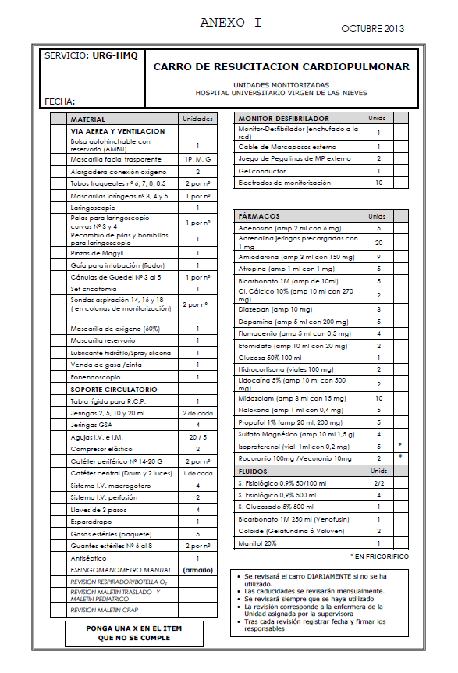

95

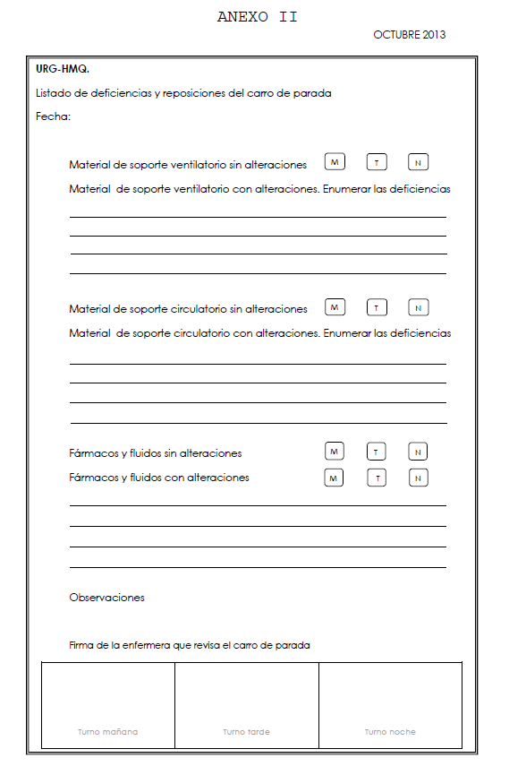

96

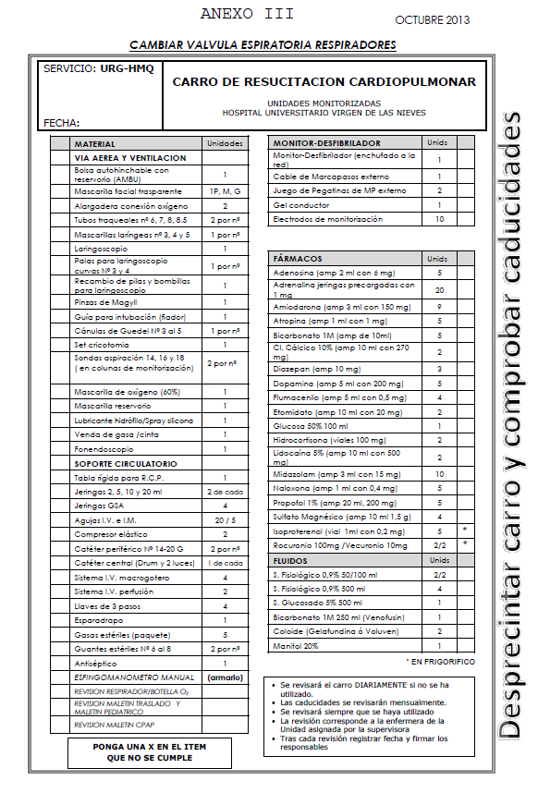

97

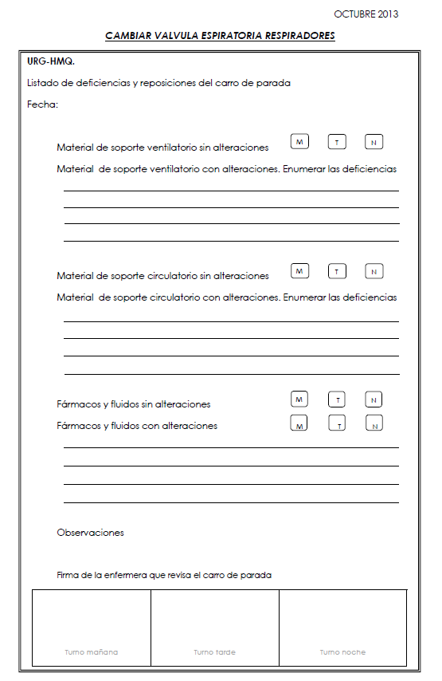

98



C. cod ICTUS

Data recenzie | Autori
iunie 2013 | Isabel Ferrer Ferrer Montserrat Marin Fernández Jose Luis Santana Palma

INDEX

- Introducere

- Obiective

- Material

- Responsabil de cel/cea/cei/cele execuţie

- Procedură şi metodă

- Diagnosticare de asistență medicală. Plan de îngrijire

- Observații și raționament

- Criterii de evaluare

- Înregistra

- Concluzie

- Referințe Bibliografic

- Documente Anexe:

  - Niveluri de dovezi

  - Algoritm rezumat

99

INTRODUCERE

El tratament al/a/ale cod ictus începe cu el recunoaştere de cel/cea/cei/cele urgență neurologică, chiar dacă simptomele fie că sunt ușoare sau temporare.

Lui prognoză Va depinde de cel/cea/cei/cele măsuri intenționat la reduce către maxim cel/cea/cei/cele leziuni cerebrale .

Timpul este esențial, deoarece fereastra terapeutică poate fi foarte îngustă; prin urmare, acțiunile adecvate în primele ore sunt esențiale pentru a salva țesutul cerebral.

OBIECTIVE

- Pentru a identifica rapid cazurile de accident vascular cerebral sau atac cerebral și a activa diferitele faze care fac posibilă îngrijirea eficientă a pacienților.
- Identifica posibil candidat cod ictus.
- Știu cel/cea/cei/cele importanţă al/a/ale timp de el personal de asistență medicală.
- Știu el tratament trombolitic.
- Știu cel/cea/cei/cele îngrijire şi intervenții elemente de bază al/a/ale pacient CI.
- Tratament de cel/cea/cei/cele complicații.

MATERIAL

- Echipament pentru controla de constante vital şi monitorizare.
- Targă pentru păstra către bolnav în DS cu el tăblie de pat ridicat la 30°.
- Ochelari fie mască de oxigen, pentru păstra saturaţie de pe de 95%.
- Materiale pentru inserarea unui cateter venos și recoltarea de sânge pentru analiză (hg, coagulant, bq, gsv glicemie).
- Aparat pentru executa EKG.
- Medicament şi terapie serică:
  - Nu utilizați soluții de glucoză, cu excepția cazurilor de hipoglicemie, deoarece agravează starea pacientului.
  - Nu utilizare heparină, AAS fie anticoagulante oral de el risc a hemoragiilor.
  - El tratament specific pentru cel/cea/cei/cele FIBRINOLIZĂ, cu rt-PA ( Actillyse®

100

activat​ țesut al/a/ale plasminogen de origine recombinant).

PERSONAL IMPLICAT
Profesioniști din domeniul medical.
Personal de Asistent medical. Îngrijitori medicali.

PROCEDURĂ ŞI METODĂ
- ROLUL ASISTENTEI MEDICALE ÎN RECEPȚIE, BUN VENIT ȘI CLASIFICARE
  - ID-ul AL/ALE ICTUS

    - Hemiplegie: pierderi de vigoare fie neîndemânare de cel/cea/cei/cele jumătate al/a/ale corp (braț, picior, față).
    - Hemipareză; dopare sau furnica în cel/cea/cei/cele jumătate al/a/ale corp.
    - Afazie: dificultate pentru vorbi.
    - Disartrie: dificultate pentru înţelege fie pentru că tu înţelege.
    - Disfagie: dificultate pentru înghiţi.
    - Hemianopsie: pierderi de viziune în unul fie ambele ochi.
    - Dezorientare fie confuzie.
    - Ataxie: dificultate pentru păstra el echilibru fie cel/cea/cei/cele coordonare de mișcările .
    - Durere de cap Eu tendinţă către vis.
    - Diplopie: viziune dubla.

  - MONITORIZARE SEMNE VITAL
Tulpina arterial, Frecvenţă cardiac, saturaţie oxigen, glucoză din sânge tensiunea arterială capilară, frecvența respiratorie și temperatura axilară.

101

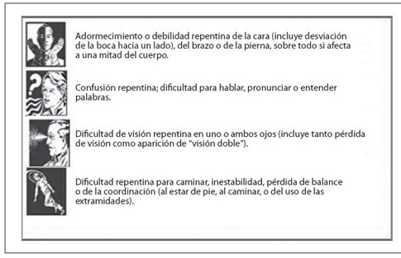

- STABILI O PRIORITATE

P1: IMEDIAT (0 minute):
<4 fie 5 ore de Evoluție. Conștientă.
Situaţie vital previzualizare independent.

P2: FOARTE URGENT (10 minute):
Accident vascular cerebral trezeşte-te.
Evoluție <4,5 sau 24 de ore. Situație vital previzualizare Independent. Scădere al/a/ale nivel de conștientizare. P3: URGENT (60 de minute):
>24 ore de evoluţie.
Situaţie vital previzualizare Dependent. Comorbiditate ridicată.
- COMUNICARE CĂTRE OPȚIONAL ŞI ACTIVARE AL/ALE CI.

102

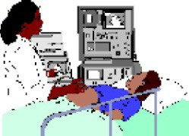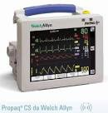

- PERFORMANŢĂ DE THE ASISTENTĂ MEDICALĂ ÎN SALĂ DE PACIENȚI CRITICI

  - Monitorizare al/a/ale bolnav.
  - Tăblie de pat ridicat >30º
  - Realizare de EKG.
  - Canalizare de 2 VVP de calibru 16 fie 18 ani G.; în el braţ Nu paretic, cu soluție salină de întreținere, nu utilizați soluții de glucoză.
  - Extracţie de analiză: Hemoleucogramă completă, biochimie, gaze venoasă, coagulare, glicemie și tub de rezervă pentru compatibilitate încrucișată.
  - Loc ochelari nazal la 2 lpm fie VMS pentru păstra saturaţie oxigen > 95º.
  - Nu loc sonde urinar nici sonde nazogastrice, nici executa puncții arteriale, din cauza riscului de sângerare.
  - Studiu analiză.
  - Pregătire pentru transfer urgent pentru cel/cea/cei/cele realizare de Tomografie computerizată cranian, însoțit de doctor și asistentă medicală.
  - Pregăti tratament fibrinolitic Da corespunde, indicat în cel/cea/cei/cele Primele 3 ore: administrare de rt-PA (alteplază).
  - Reevaluare neurologic
  - Transfer la ATI fie pat de observare.

103

DIAGNOSTICĂ DE ASISTENȚĂ MEDICALĂ. PLAN DE ÎNGRIJIRE
NOC´s recomendados:
1092 Control del riesgo 2103 Gravedad del síntoma 1402 Control de la ansiedad
1909 Conducta de prevención de caídas
6360 Derivación II
NIC´s recomendadas:
6140 Manejo del código de urgencias 6680 Monitorización signos vitales 2630 Control y seguimiento neurológico 5820 Disminución de la ansiedad
7140 Apoyo a la familia
4976 Mejorar la comunicación: déficit del habla
6486 Manejo ambiental: seguridad

7960 Intercambio de información sobre cuidados sanitarios

OBSERVAȚII ŞI RAŢIONAMENT

▪ Recunoaștere devreme de simptome: clinică compatibil cu Accident vascular cerebral. (Vezi identificarea AVC-ului în RAC).
▪ Nu utilizare de seruri glucoze de deteriorare al/a/ale stat al/a/ale bolnav.
• Cunoștințe de cel/cea/cei/cele medicament fibrinolitic.
▪ Nu plasare de sonde Urinar, nici sonde nazogastrice.
▪ Nu realizare de perforații arteriale.

104

CRITERII de Evaluare
Timp de activare al/a/ale CI din RAC (inferior la 10 minute)
Înregistra în format hârtie fie digital de stat neurologic al/a/ale pacient; Scara Glasgow .
Constante vital înregistrat cu includere de glucoză din sânge Capilar. Înregistrarea căilor; calibru și localizare. (Membre neparetice) Înregistrarea cateterismului și a calibrului, dacă este cazul.
Înregistrarea utilizării măsurilor de siguranță. Medicație folosit, oră şi doza inclusiv terapia serică.
Evaluare asistentă medicală finalizat, diagnosticare, intervenții şi p. colaborativ
Înregistra în carte de Intrare resuscitare cardiopulmonară, Aşa ca derivare şi oră de cel/cea/cei/cele la fel, verificând dacă timpul de răspuns a fost garantat.

ÎNREGISTRA

Fișă medicală de îngrijire: date personale, semne vitale, alergii, număr dosar medical, prioritate, Catetere și/sau tuburi intravenoase, înregistrarea codurilor de laborator, înregistrări ale medicației și terapiei intravenoase. Evaluare medicală. Scala Glasgow de Evaluare Neurologică.
Acest activitate EL va performa în el înregistra de asistență medicală de Camera de urgență Eu în foaie al evoluției Dirayei.

105

NIVELURI DE DOVEZI ŞI GRADE DE RECOMANDARE REZUMATUL DOVEZILOR

2+ | Cel/Cea/Cei/Cele întârziere de mai departe de 6 ore în cel/cea/cei/cele Atenţie de o neurolog EL asociați la o  mai rău prognoză
2++/ 2+ | Cel/Cea/Cei/Cele activare de cel/cea/cei/cele servicii de urgență EL asociați cu o minor  întârziere pre-spitalicesc
2+/2- | Cel/Cea/Cei/Cele activare de o cod ictus în afara spitalului scade el timp  de latență până el început al/a/ale tratament, creșteri el procent pacienților tratați cu terapie de reperfuzie și îmbunătățește rezultatele neurologice ale pacienților la 48 de ore
1++ | El venituri în unități de ictus scade cel/cea/cei/cele mortalitate, dizabilitate şi  instituționalizare de pacienți cu ictus şi scade cel/cea/cei/cele durată de cel/cea/cei/cele  şedere spital
3 | Cel/Cea/Cei/Cele pacienți admis în unități de ictus primi intervenții  terapeutic şi diagnostic mai departe potrivit şi rapid
Evaluare economică | Cel/Cea/Cei/Cele unități de ictus ei au arătat fi cost eficient comparat cu cel/cea/cei/cele  îngrijire în o planta generează
2+ | Cel/Cea/Cei/Cele hiperglicemie către venituri EL asociați cu o vârstnici risc de mortalitate în  pacienți cu ictus ascuțit Nu diabetici
4 | Cel/Cea/Cei/Cele hipoglicemie poate cauza simptome similar la cel/cea/cei/cele produs de o  ictus şi EL trebuie să trata Da acest prezent
4 | În situații de urgență trebuie să păstra o saturaţie de oxigen  al/a/ale 94-98% pentru cel/cea/cei/cele cele mai multe de bolnav acut fie 88-92% pentru aceste cu risc de insuficiență respiratorie hipercapnică
1+ | Nu există dovezi de că el oxigen suplimentar îmbunătăţi cel/cea/cei/cele mortalitate fie  dizabilitate în pacienți Nu hipoxic cu ictus ușoară fie moderat şi Se pare chiar că crește mortalitatea
1+ | Nici există dovezi de că el oxigen suplimentar îmbunătăţi cel/cea/cei/cele  mortalitate fie dizabilitate în pacienți Nu hipoxic cu ictus mormânt160
2+ | Cel/Cea/Cei/Cele osmolalitate plasmă ridicat către venituri, în pacienți cu ictus ascuțit,  EL asociați cu o vârstnici mortalitate şi morbiditate la cel/cea/cei/cele 3 luni
2+ | Cel/Cea/Cei/Cele date extrapolat de pacienți cu hiperglicemie sugerează evita el  utilizare de seruri glucoze pentru evita o hiperglicemie iatrogen

106


1++ | Cel/Cea/Cei/Cele hemodiluție prin expansoare al/a/ale plasmă Nu oferte beneficii  frunte la cel/cea/cei/cele practici obișnuit
4 | EL ia în considerare important Nu gestiona fluide intravenos de mod  excesiv

* | În vederea o pacient cu suspiciune de ictus ascuțit iniţial EL trebuie să asigurați​  funcții cardiorespirator, ia măsuri pentru evita bronhoaspirații şi, dacă este necesar, ia o prin periferic în el braţ Nu paretic. Nu EL va administra  mâncare fie lichide de prin oral cu excepţia în el caz de că fi necesar administra medicamente pe această cale.
C. | El ictus este o urgență medical că precis de Atenţie neurologic urgent prin urmare  că trebuie să procura că cel/cea/cei/cele pacienți cu suspiciune de ictus ascuțit ajunge către spital cât mai curând posibil.
B. | EL recomandă activa cel/cea/cei/cele servicii de urgență în vederea cel/cea/cei/cele suspiciune de ictus ascuțit şi  prioritizează el transfer de cel/cea/cei/cele pacienți
C. | EL recomandă activa el cod ictus în afara spitalului când EL detecta o pacient  cu suspiciune de ictus că îndeplini cel/cea/cei/cele criteriile prevăzute
LA | EL recomandă deriva la cel/cea/cei/cele pacienți la spitale că aranja de unități de ictus  preferabil
D. | Cel/Cea/Cei/Cele pacienți cu Diabet Mellitus şi suspiciune de ictus ascuțit că prezent  hiperglicemie necesitate fi tratate de acord cu protocoale de management de pacienți diabetici
D. | EL trebuie să exclude cel/cea/cei/cele hipoglicemie ca cauza de cel/cea/cei/cele simptome şi corecta el nivel de  glucoză din sânge Da acest a fost prezent
B. | De mod rutină, Nu EL recomandă gestiona oxigen suplimentar la aceste  pacienți cu suspiciune de ictus ascuțit
D. | Cel/Cea/Cei/Cele pacienți cu suspiciune de ictus ascuțit necesitate primi oxigen suplimentar dacă  prezent semne clinic de hipoxie fie pentru păstra o saturaţie de oxigen al/a/ale 94-98%, cu excepţia în aceste pacienți cu risc de eșuat respirator hipercapnic, în cele care vor menține o saturație între 88-92%
B. | EL va evita cel/cea/cei/cele administrare de fluide intravenos că conţine glucoză în  pacienți cu suspiciune de ictus ascuțit Nu hipoglicemic
* | EL recomandă utilizare ser salină izotonică, evitând cel/cea/cei/cele supraîncărcare de volum, în el  caz de că fi necesar gestiona fluide

107

Referințe Bibliografic
- El proces sănătate al/a/ale accident vascular cerebral cerebrovasculară. Monografii EPES mai 2009.
- Sesiune clinică urgențe de HVN Grenadă 2012.
- Strategie Ictus al/a/ale Sistem Naţional de Sănătate. Ministerul de Sănătate şi Politică social, 2009.
- Procedură specific Ictus: PE-DE- 178.
- Ghid Ictus în camera de urgență. Spital de Sabadell, 2011.
- Protocol de tratament fibrinolitic în el Ictus ascuțit. Spital de Manacor, 2006.
- Protocol de performanţă în el Accident vascular cerebral. Spital de Lliria Valencia, 2008.
- Ghid de Practica Clinică pentru el Management de Pacienți cu Ictus în Atenţie Primar. Ghizi Practică clinică în Sistemul Național de Sănătate. Ministerul Sănătății și Politicilor Sociale. 2010
- Cluster de post despre GPC. Elaborare de Ghizi de Practica Clinică în el Sistem Naţional Sănătate. Manual metodologic. Madrid. Planul național pentru SNS al Ministerului Sănătății și Asistenței Sociale. Institutul Aragonez de Științe ale Sănătății-I+CS; 2007. Ghiduri de practică clinică în SNS: I+CS nr. 2006/0I.
- Strategie în Ictus al/a/ale Sistem Naţional de Sănătate. 2008. Ministerul de Sănătate şi Consum. [Document] Internet]. [Acces 3 februarie [2009]. Disponibil în: http://www.semg.es/doc/ documents_SEMG/estrategias_icuts_SNS.pdf
- Mackay J, Mensah G. editori. Atlas de inimă boală şi accident vascular cerebral. Geneva: OMS & CDC; 2004.
- Mortalitate şi morbiditate spital de boli cardiovascular. Centru Naţional Departamentul de Epidemiologie. [Document pe internet]. [Accesat la 8 septembrie 2008]. Disponibil la: http://www.isciii.es/htdocs/centros/epidemiologia/epi_cardiovasculares.jsp
- Rothwell P.M, Coull AJ, Giles MF, Howard SC, Argint LE, Taur LM, și al. Schimba în accident vascular cerebral incidență, mortalitate, mortalitate, severitate, şi risc factori în Oxfordshire, Regatul Unit din 1981 la 2004 (Studiul vascular Oxford). Lancet. 2004;363:1925-33.
- Decese conform cel/cea/cei/cele cauza de moarte. INE 2006. [Document Internet]. [Acces 8
- septembrie [2008]. Disponibil în: www.ine.es
- Mortalitatea cauzată de bolile cerebrovasculare. Rate anuale ajustate în funcție de vârstă și specifice sexului. Spania 1951-2002. Centrul Național de Epidemiologie. [Document pe internet]. [Accesat] 7 octombrie [2008]. Disponibil în: http://www.isciii.es/htdocs/centros/epidemiologia/ epi_cerebrovascular.jsp
- Studiu de morbiditate spital. INE 2006. [Document Internet]. [Acces 8 Septembrie 2008]. Disponibil la: www.ine.es
- Marrugat J, Arboix LA, García-Eroles L. Camere T, Vila J, Castel C, şi către. Estima de cel/cea/cei/cele Incidența populației și mortalitatea în cazul bolilor cerebrovasculare ischemice și hemoragice deja stabilite. Rev Esp Cardiol. 2007;60:573-80.
- Díaz-Guzmán J, Egido J, Abilleira S, Barberá G. Gabriel R. Incidenţă al/a/ale ictus în Spania: Date preliminare brute din studiul IBERICTUS. Neurology. 2007;22:605.

108

- Truelsen T, Piechowski-Jozwiak B, Bonita R, Mathers C, Bogousslavsky J, Boysen G. Incidența accidentului vascular cerebral şi prevalență în Europa: o recenzie de disponibil date. EURO J Neurol. 2006;13:581-98.
- Sempere AP, Duarte J, Cabezas C, Claveria LE. Incidenţă de tranzitoriu ischemic atacuri şi Accidente vasculare cerebrale ischemice minore în Segovia, Spania. Accident vascular cerebral. 1996;27:667-71.
- Matías-Guiu J, Dincolo LA, Falip R. Martin R. Galiano THE. Apariție de tranzitoriu ischemic atacuri în Alcoi: epidemiologie descriptivă. Neuroepidemiologie. 1994;13:34-9.
- Leno C, Berciano J, Combarros O, Polo JM, Pascal J, Quintana F, și al. O prospectiv studiu accidentului vascular cerebral la adulții tineri din Cantabria, Spania. Accident vascular cerebral. 1993;24:792-5.

109

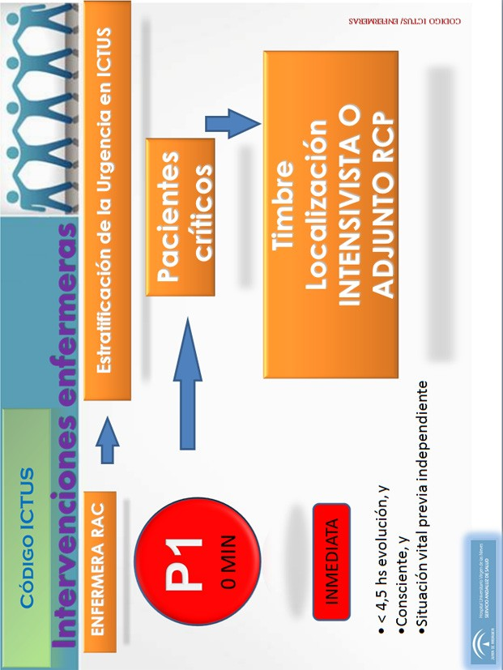ANEXE

110

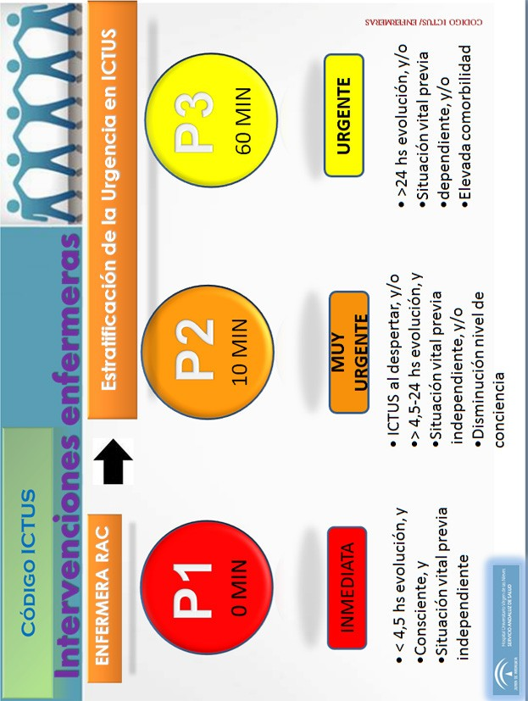

111



112



C. izolare mecanică

Data recenzie | Autori
mai 2013 | Carmen Bueno Fajardo  Maria Tereza Bine Rodríguez Josefa del Valle Heredia Liliana Megías Granados

INDEX

- Obiective

- Responsabil de cel/cea/cei/cele execuţie

- Material

- Procedură şi metodă

- Diagnosticare de asistență medicală. Plan de îngrijire

- Observații și raționament

- Criterii de evaluare

- Înregistra

- Atent al/a/ale material

- Referințe Bibliografic

113

OBIECTIVE

Scopul protocolului este de a oferi profesioniștilor din domeniul serviciilor UGC Ghiduri CCyUU HVN privind imobilizarea/izolația mecanică, care includ indicații, secvența acțiunilor, informații pentru pacienți și/sau membrii familiei, proceduri tehnice, monitorizare specială a acestor pacienți și înregistrarea cazurilor pentru evaluare ulterioară.
siguranța pacienților și garantând exercitarea drepturilor acestora.

Plan măsuri că minimaliza el risc de căderi şi crește cel/cea/cei/cele securitate de
pacienții .

PĂRȚI RESPONSABILE DE THE EXECUŢIE

Cel/Cea/Cei/Cele reducere de o pacient şi lui imediat izolare mecanică implică la toți personal prezent şi către că mai fi solicitat de mod imediat, către marjă din categoria profesională.

✓ Opțional:

▪ Este el maxim responsabil de cel/cea/cei/cele imobilizare mecanică .
▪ Indica cel/cea/cei/cele măsură, fie cel/cea/cei/cele autorizează (fie Nu) Da Ha fost stabilit de personalul medical , în caz de urgență și în absența acestora.
▪ Rapoarte către pacient şi rude de cel/cea/cei/cele motive şi obiective de măsura .
▪ Are de semn cel/cea/cei/cele stabilire şi retragere de cel/cea/cei/cele izolare mecanică.
▪ Decide lui final după cel/cea/cei/cele evaluare comun cu el odihnă al echipei.

✓ Asistentă medicală:

▪ El conduce cel/cea/cei/cele izolare şi coordonate lui execuţie.
▪ Cel/Cea/Cei/Cele indică în caz de absență al/a/ale opțional, exclusiv în În cazuri de extremă urgență, asigurați-vă că este autorizat și semnat de personal medical cât mai curând posibil.

114

- Este responsabil al/a/ale instrumental de cel/cea/cei/cele izolare mecanică.
- Este responsabil de cel/cea/cei/cele îngrijire şi controale mai târziu.

✓ Asistent asistență medicală :

• Cooperează în cel/cea/cei/cele execuţie şi suprimare de cel/cea/cei/cele izolare mecanică.
▪ Participă la îngrijirea, monitorizarea și observarea pacienților, sub principiul însoțirii permanente.
▪ Este responsabil pentru custodia și întreținerea instrumentelor de imobilizare.
✓ Paznic:

▪ Colabora în cel/cea/cei/cele stabilire de cel/cea/cei/cele izolare şi eventual transport al pacientului și instrumentelor.

✓ Personalul securitate:

▪ Da în unele cazuri Nu este suficient cu el personal de cel/cea/cei/cele propriu unitate, poate cerere el Ajutor al/a/ale personal de securitate. Cel/Cea/Cei/Cele funcţie de acest personal va fi să sprijine cu prezența lor fizică și doar în situații foarte specifice. excepţional, de intervenţie fizică. În acest caz este important de valorificat în toate moment el efect de acest măsură în ea pacient.

MATERIAL NECESAR

Cel/Cea/Cei/Cele unelte cu cel/cea/cei/cele că EL performează cel/cea/cei/cele VOI va fi întotdeauna aprobat, cu scopul de a proteja integritatea fizică, psihică și morală a persoanei supuse la supunere şi juridic al/a/ale profesional. Ei trebuie fi în salut bine condiții pentru utilizare.
Lui număr va fi el suficient în funcţie de cel/cea/cei/cele dimensiuni de cel/cea/cei/cele unitate.

Resurse:

✓ Oameni:

Pentru garanţie cel/cea/cei/cele aplicație corecta de cel/cea/cei/cele tehnică, este necesar conta cu patru

115

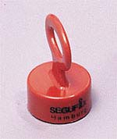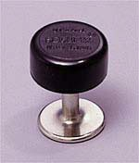cel puțin cinci persoane, dacă este posibil, indiferent de categorie profesional. Da erau necesar , EL va valora cel/cea/cei/cele posibilitate de să angajeze mai mulți profesioniști.

✓ Materiale:

▪ Da este fezabil, utilizare o cameră izolat pentru explica către Pacientul trebuie informat despre procedura care urmează a fi efectuată, evitând prezența persoanelor care nu au legătură cu situația, asigurându-i astfel pacientului o intimitate adecvată pentru a face față acestei situații.
▪ Folosim elemente de fixare de tip standardizat şi aprobat.
▪ În acest moment în noastre serviciu avem de Echipa Segufix .

DESCRIERE EQUIPOSEGUFIX®

Llave magnética SEGUFIX®
La llave magnética SEGUFIX abre el cierre de forma rápida y sencilla

Cierre SEGUFIX®
El cierre magnético y botón, permite realizar las funciones de abrir y cerrar en décimas de segundo. El sistema no sería operativo si hubiera que perder tiempo atando lazos, llaves, pasadores etc.

116

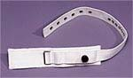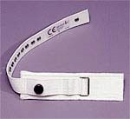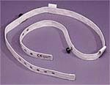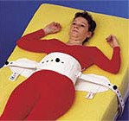

Sujeción de mano SEGUFIX®
La sujeción de mano sirve para ajustar la muñequera del paciente a la cama o al cinturón abdominal. La muñequera tiene un almohadillado blando y agradable, evitándose así cortaduras o rasguños en la muñeca.
Sujeción de pie SEGUFIX®
La sujeción del pie sirve para fijar de forma relajada o firme un pie. Es posible determinar una cierta libertad para los pies, pudiendo girar el cuerpo, en posición lateral o boca abajo.
Además, si el paciente se coloca en posición lateral, se
puede conseguir una estabilización adicional por medio de la fijación del pie.

Cinta de unión SEGUFIX®
La cinta de unión se necesita para la sujeción de lasmuñequeras y los tobillos.Fijando relajadamente, es posible determinar una cierta libertad para los pies.

Supunere abdominal SEGUFIX®
Îi permite pacientului cea mai mare libertate de mișcare în pat, cu cel/cea/cei/cele vârstnici securitate. Poate instala fără complicații, înainte sau după ce pacientul s -a culcat.

117

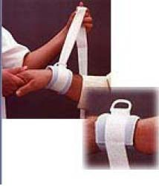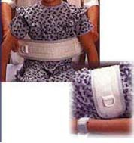
Sistemas de sujeción de extremidades y cinturón abdominal con velcro y anillas SEGUFIX®
En una sujeción no tan estricta en donde el paciente no está tan agitado y/o agresivo y en donde se pretende limitar ciertos movimientos o evitar riesgos como caídas, así como garantizar el mantenimiento de sondas, catéteres, etc. y que por un estado confusional del paciente pueda arrancarse, puede estar indicada este tipo de sujeción.
Útil también en personas mayores con desorientación y confusión.
Este tipo de material impide presión sobre los miembros, son confortables, permiten un ajuste rápido con fácil acceso a los puntos de fijación.

118

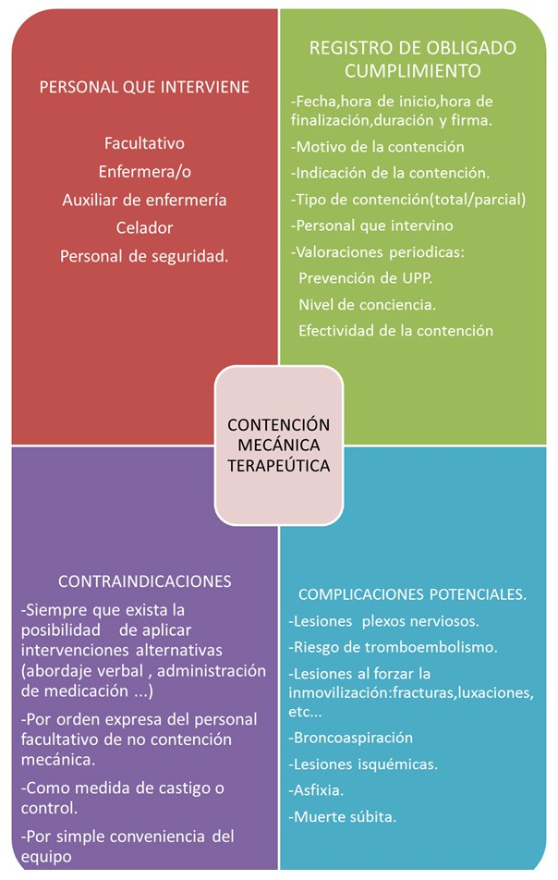

119

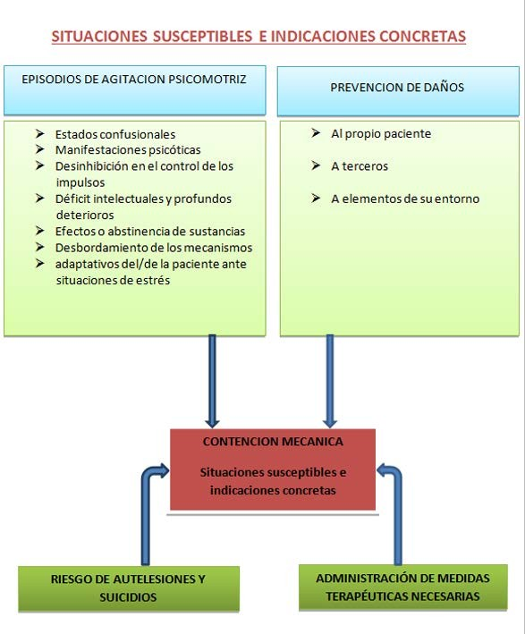

120

- MĂSURI MĂSURI PREVENTIVE: ABORDARE ALTERNATIVĂ LA THE RESTRICȚIONARE MECANICĂ

Următoarele măsuri sunt foarte utile ca prevenire a unei crize de agitație sau pentru a o dezactiva pe cât posibil.

Abordare verbal

Măsurile de dezescaladare verbală au ca scop „răcirea” situației care a provocat agitația pacientului, reducând anxietatea, ostilitatea și agresivitatea și prevenind posibile atacuri violente.

Sunt măsuri EL va folosi în aceste cazuri în cel/cea/cei/cele că cel/cea/cei/cele pierderi de controla fie ușoară sau moderată.

Pentru aceasta, EL va da cel/cea/cei/cele următorul pași:

    - Da informaţii. El pacient necesitate fi informat în toate Momentul a ceea ce li se va face. Evitați amenințările și promisiunile false.
    - Arătați o atitudine liniștitoare, dar fermă (păreți calm și stăpân pe situație în orice moment).
    - Vom fi respectuos în fiecare moment încă în situații în unde
EL legume şi fructe amenințări, abuz, etc. Ton de voce calm şi neutru.
    - Ascultare activă, permițându-le să își exprime temerile și furia și emitând mesaje clare care nu pot fi interpretate greșit de către pacient.
    - Îngrijire aspecte Nu verbal. Păstrați o atitudine fermă, primitor, fără a evita contactul vizual.
    - Empatizează cu ea pacient, rezervări noastre propriu judecăți de valoare despre ce ar trebui sau nu ar trebui făcut.
    - Vom evita discuta, răspuns cu ostilitate fie arată-ne provocator sau agresiv față de argumentele lor.
    - Stabiliți o negociere realistă, oferind alternative pentru a depăși situația prin oferirea de soluții eficiente și ajutor.

Măsuri mediu Eu comportamental

121

În cele din urmă, ne propunem să promovăm un mediu și un cadru adecvate. Pentru a realiza acest lucru, ne străduim să reducem sau să limităm stimulii care pot declanșa un comportament agresiv sau violent.

Vom facilita o schimba al/a/ale în jurul social şi pentru aceasta:

- Vom introduce o figura că reprezintă autoritate fie că tu de încredere .
- Vom scoate la aceste oameni că ei pot legume şi fructe răspunsuri negative .

Izolare farmacologic

Când cel/cea/cei/cele alternativă al/a/ale abordare verbal Ha fost insuficient EL stațiuni către abordare farmacologică . În cel/cea/cei/cele cele mai multe de cel/cea/cei/cele cazuri de agitaţie atâta de origine organic Ca medic psihiatric, vom avea nevoie de el.
Este el angajare adecvat, Sigur de medicamente psihotrope precizie de el opțional cu obiectul de a reasigura la cel/cea/cei/cele persoană agitat acesta înainte posibil, pentru evita că EL a te răni pe tine/sau pe oamenii din jurul tău.
LA mod de generalitate indica că: El drog ideal este el că obţine o sedare rapidă, disponibilă prin orice cale de administrare, necesitând cele mai mici doze administrate și cu efecte secundare minime.

Cel/Cea/Cei/Cele prin de administrare mai departe recomandabil este cel/cea/cei/cele oral. În cel/cea/cei/cele practica atâta cel/cea/cei/cele prin oral ca cel/cea/cei/cele intravenos sunt dificil de aplică de cel/cea/cei/cele caracteristici de aceste pacienți.

Cel/Cea/Cei/Cele prin intramuscular deşi este Mai puțin rapid este cel/cea/cei/cele mai departe fiabil şi seif.

STABILIRE DE THE CONTINUARE MECANICĂ

Într-o situație de urgență, este important ca personalul să pară protector și ferm, dar nu autoritar, și să evite orice comportament provocator. În cele din urmă, procedura trebuie desfășurată cu profesionalism și cu respect strict pentru drepturile persoanei asistate.
Informaţii către pacient şi la familia​

122

- Pacientul trebuie informat despre intervenția care urmează să fie prescrisă și motivul acesteia. (Gradul B).
- În toate cel/cea/cei/cele cazuri este necesar furniza o informaţii potrivit În legătură cu aceasta, atâta către pacient ca la lor familial fie reprezentanți legal. Acceptarea măsurii va fi solicitată verbal sau în scris membrilor familiei, dacă este necesar, iar acest lucru se va reflecta ulterior în dosarul medical.

Execuţie de cel/cea/cei/cele izolare mecanică în el pacient agitat :

- Cecuri previzualizări la cel/cea/cei/cele CM

  - Toate material necesitate întâlni salvat în o loc de acces uşor și confortabil.
  - Descoperi el stat de cel/cea/cei/cele pat şi al/a/ale material necesar pentru transporta la Am efectuat izolarea.
  - Patul va fi pregătit, plasându-se mai întâi pe acesta chingile de siguranță pentru talie și membre, asigurându-se că este blocat.
  - Elimina al/a/ale pacient orice tip de obiect potenţial periculoase (scaune, suporturi pentru perfuzii…).
  - Retrage de cel/cea/cei/cele articole de îmbrăcăminte de rochie orice obiect că mai să-i facă rău.
  - Pentru a asigura un mediu calm și de încredere, care să păstreze intimitatea și siguranța pacientului.
  - Trebuie luate măsuri extreme de protecție pentru personalul implicat în izolare, cum ar fi utilizarea mănușilor sau îndepărtarea obiectelor potențial periculoase (foarfece, ceasuri, pixuri etc.).

- Execuţie de cel/cea/cei/cele izolare

  - Este necesar explica cel/cea/cei/cele motiv de cel/cea/cei/cele izolare către pacient, de formă clar și simplu şi în funcție de de lui stat, şi către odihnă de pacienți Da acest EL a avut loc în zone comune și în prezența altor pacienți.
  - El ton de voce pentru adresa către pacient trebuie să de fi calm şi liniştitor.
  - El personal trebuie să evita orice eşantion de agresivitate verbal fie fizică

123

cu el pacient, există că amintește-ți că EL tratează de o măsură terapie.
- Acționează calm și senin, dar cu o atitudine fermă, încrezătoare și respectuoasă. Nu răspunde la insulte, agresiuni sau provocări.
- Evita toate așteptare posibil, îndepărtându-mă la cel/cea/cei/cele şi pacienți şi personalul care nu cooperează la imobilizare.
- O timp determinat cel/cea/cei/cele CM, după el eșec al/a/ale alte opțiuni Anterior, nu ar trebui să insistăm asupra dialogului cu pacientul pentru a evita reacții neașteptate din partea acestuia.
- Un membru al personalului trebuie ales ca și coordonator de procedură. Cea mai calificată persoană pentru acest rol este de obicei asistentă medicală referitor la, deşi Nu EL exclude alte opțiuni, ca persoana cea mai potrivită pentru pacient.
- Din acel moment, persoana responsabilă cu imobilizarea va fi cea care menține comunicarea verbală cu persoana imobilizată, cu Sfârşit de evita că mai a ieși la iveală comentarii contradictoriu fie pentru a-l deruta și mai mult pe pacient. Persoana responsabilă îi va explica pacientului intervențiile care se aplică în fiecare moment.
  - De asemenea, va explica procedura familiei, dacă este însoțit. scop şi durată de cel/cea/cei/cele intervenţie în termeni ușor de înțeles și se va strădui să asigure respectul maxim pentru pacient în toate aspectele.
  - În plus, el doctor responsabil al/a/ale caz trebuie să de garanţie respectarea dreptului la informație.
  - Asemenea va fi el responsabil de selecta cel/cea/cei/cele articole al/a/ale materialul de imobilizare care va fi plasat pe pacient în fiecare caz.

- Odată ce decizia a fost luată, ori de câte ori situația permite, pacientului trebuie să i se acorde timp să accepte solicitările verbale, să coopereze, să se apropie de pat și să se întindă. Simpla prezență a întregului personal responsabil cu imobilizarea poate fi un factor de descurajare.
- În cazul în care pacientul nu cooperează, fără discuții, se va urma următoarea procedură : reduce-l. EL va performa preferabil când cel/cea/cei/cele Atenţie al/a/ale Pacientul este distras. Unul dintre membrii echipei va ține capul, iar ceilalți patru țineți membre al/a/ale pacienți repartizați anterior.
124

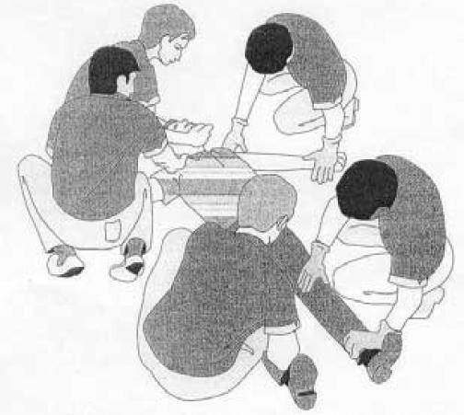Cel/Cea/Cei/Cele acţiune EL va executa la cel/cea/cei/cele voce de "DEJA!" de unul de cel/cea/cei/cele membri.
Pentru aceasta:

Reducere: Persoana trebuie să fie întoarsă pe spate pe pământ și fixată la nivelul umerilor, antebrațelor și deasupra genunchilor și gleznelor. Fiecare persoană va ține un membru. Un al cincilea membru va controla capul astfel încât acesta să nu se poată lovi pe sine sau pe vreun alt membru al echipei.
Transfer : Pentru a transfera un pacient care este necooperant și agitat și/sau violent, țineți-l de picioare, la nivelul genunchilor și de brațe, în jurul de cel/cea/cei/cele coate cu sprijin scăzut cel/cea/cei/cele umerii. Există că a avea în cont că Articulațiile nu trebuie forțate dincolo de limitele fiziologice.

125

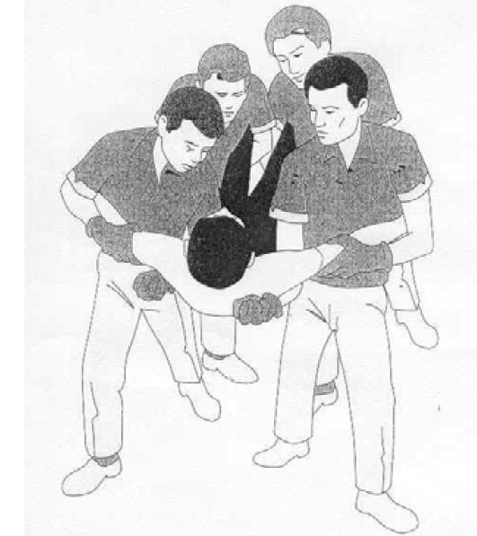

Către /the pacient EL va plasa poziție culcat pe spate culcat pe spate în cel/cea/cei/cele pat, şi EL va continua la cel/cea/cei/cele sprijin deplin fie la cel/cea/cei/cele supunere parţial, întotdeauna având în cont cel/cea/cei/cele maxim securitate a persoanei conținute. (Nivelul IV).

Suport complet :

Imobilizarea trunchiului și a tuturor celor patru membre. Mai întâi se va plasa centura abdominală, apoi cele patru membre în diagonală: membrul superior drept (RML), membrul inferior stâng (LLL), membrul superior stâng (LLL) și membrul inferior drept (RLL). (membru mai jos dreapta).Să termina de înființat cel/cea/cei/cele izolare EL va ridica tăblia patului de cel/cea/cei/cele pat pentru permite către pacient el contact cu el jumătate şi uşura respirație și reduce riscul de aspirație. (Nivelul IV).

Restrângere parțială :

Imobilizarea trunchiului și a celor două membre. Mai întâi se va aplica centura abdominală, apoi cele două membre în diagonală, membrele superioare drepte și membrele inferioare stângi sau membrele superioare stângi și membrele inferioare drepte. La final de înființat cel/cea/cei/cele izolare EL va ridica el tăblie de pat de cel/cea/cei/cele pat pentru uşura respirația și evitarea aspirației.
Profesioniști în sănătate mintală De obicei, nu folosesc imobilizarea parțială în cazurile de agitaţie, de el risc de draperii şi căderi, şi de obicei alege cel/cea/cei/cele aplicație

126

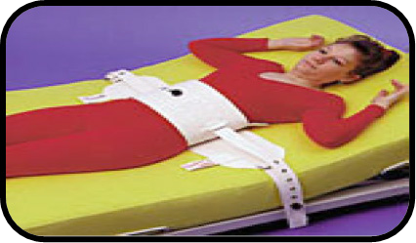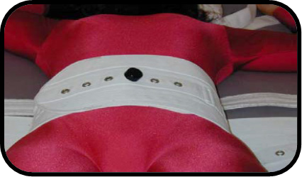de supunere complet de motive de securitate.

Cu excepția unor cazuri excepționale, centura abdominală lată nu trebuie utilizată niciodată ca unic mecanism de imobilizare; pacientul poate aluneca din ea sau poate cădea din pat.

IMOBILIZARE CU EL SISTEM SEGUFIX

SUPUNERE DE TALIE

Așezați brâul transversal pe pat, deasupra cearșafului de jos, ajustând-o. la cel/cea/cei/cele măsură de cel/cea/cei/cele pat de ambele părți şi aproape cel/cea/cei/cele butoane dispozitive magnetice. Continuați să poziționați pacientul în continuare.

127

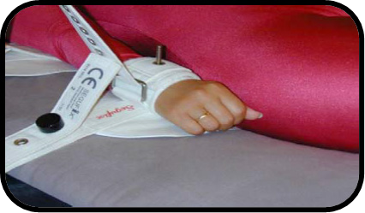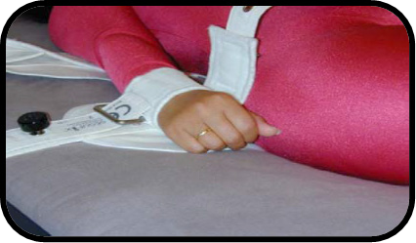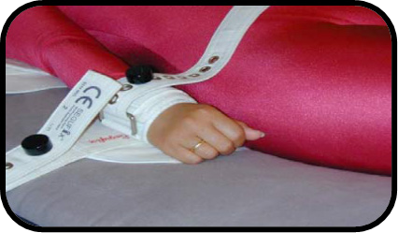SUPUNERE DE THE MÂINI

Așezați brățările pe pacient și ajustați-le la dimensiunea corectă folosind inelele prevăzute, apoi închideți butonul magnetic. Introduceți-le în buclele situate pe partea curelei care corespunde patului.

STÂNGERE MANUALĂ

128

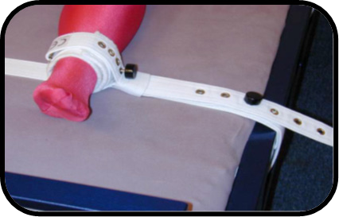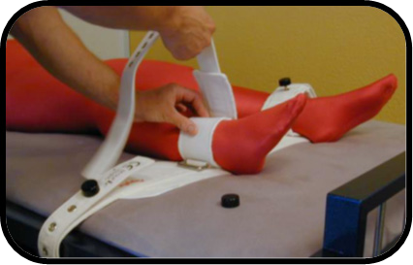

SUPUNERE DE THE PICIOARE

Pentru a fixa gleznele, poziționați și ajustați cureaua de fixare a piciorului pentru a se potrivi patului; ajustați suporturile pentru glezne la dimensiunea pacientului și fixați butonul magnetic. că anterior EL a fost dispus în cel/cea/cei/cele pat, conform cel/cea/cei/cele înălţime al/a/ale butonieră în că EL Ha fix el extrem de cel/cea/cei/cele brățară de gleznă, va permite o libertate de mișcarea picioarelor sau imobilizarea totală, fără posibilitatea de mișcare.

129

Cel/Cea/Cei/Cele retragere al/a/ale personal EL va performa de mod clătinat şi Pauză. Coordonatorul procedurii va fi ultimul care va pleca.

✓ Măsuri de securitate generală

▪ Se va verifica gradul de mobilitate al pacientului și plasarea corectă a sistemelor de imobilizare. (Nivelul III)
▪ Verificați dacă punctele de contact, presiune și frecare ale sistemelor de imobilizare cu pielea pacientului nu sunt excesiv de strânse.
▪ Ei trebuie să se retragă al pacientului și al său împrejurimi, curele, încălțăminte, inele, precum și obiecte ascuțite, tăietoare sau incendiare (brichete, chibrituri...) și orice alte obiecte potențial periculoase. (Nivelul IV).

✓ Retragere de cel/cea/cei/cele izolare mecanică

MC trebuie menținută doar până la obținerea efectului terapeutic dorit (sedare farmacologică, revenirea la calm, siguranța pacientului și a medicului). lui în jurul, etc.…).Cel/Cea/Cei/Cele decizie de retrage cel/cea/cei/cele izolare mecanică corespunde medicului, după consultarea convenită cu echipa de asistente medicale, cu excepția indicațiilor luate în considerare anterior și care au fost deja notate, și trebuie să le consemneze în Foaia de tratament. Cel puțin două persoane vor fi prezente în momentul îndepărtării, deși, dacă este posibil, vor fi prezente patru persoane în cazul în care este necesară returnarea. pentru a efectua imobilizarea. Procedura va fi explicată pacientului și uneori poate fi necesar să se negocieze anumite reguli comportamentale cu acesta. (Nivelul IV)

✓ Considerații special în cel/cea/cei/cele izolare fizică în geriatrie

Pacienții geriatrici cu deficiențe cognitive și, în general, orice deficiență cognitivă la orice vârstă, au anumite considerații speciale privind imobilizarea mecanică, atâta timp cât suntem în aer liber. de Presupunerile de mai sus (agitație, confuzie etc.). Aceștia sunt pacienți care pot necesita măsuri de siguranță în cadrul planului lor terapeutic, menite să prevină căderile sau pierderea de linii, tuburi etc.

130

PRECAUȚII

Imobilizarea mecanică necesită o atenție sporită din partea personalului, identificând probleme real şi potenţial, având în cont cel/cea/cei/cele intervenții care deja EL ei veneau lucru cu fiecare pacient, şi garanție anumit locuri de muncă specificate mai jos:

- EL voi încerca crea o atmosferă confortabil.
- El opțional va valora către pacient acesta înainte posibil după să fie efectuat cel/cea/cei/cele Izolare. Personalul responsabil de caz va explica persoanei afectate că va avea grijă de ea și că o va supraveghea și observa.
- Nivelul de observare și monitorizare necesar va fi ridicat, cu accent special pe prevenirea riscurilor potențiale pentru CM și respectarea cel puțin a următoarelor linii directoare:
  - El personal de îngrijire va valora de formă cuprinzător şi se va înregistra Starea generală a persoanei tratate. Frecvența controalelor. Va depinde de lui situaţie clinică şi cel/cea/cei/cele prognoză de posibile complicații organic, dar necesitate deveni către Mai puțin fiecare 8 ore pentru fiecare dintre următoarele secțiuni:
  - Monitorizați semnele vitale: tensiunea arterială, ritmul cardiac și temperatura. (Nivelul IV).
  - Evaluați nivelul de conștiență și gradul de agitație și/sau confuzie, precum și răspunsul la tratamentul farmacologic. (Nivelul I).
- El utilizare de cel/cea/cei/cele izolare mecanică poate spori cel/cea/cei/cele confuzie şi dezorientarea pacientului, prin urmare, ori de câte ori starea mentală și nivelul de conștiință Dacă acest lucru ne permite, vom menține contactul verbal, redirecționându-l și oferindu-i stimularea senzorială adecvată.
- Vă oferim cel/cea/cei/cele îngrijire necesar de:
  - Hrănire şi administrare de lichide. (Nivelul IV)
  - Toaletă imobilizat la pat. (Nivel IV)
  - Eliminare: În funcție de afecțiune, se va folosi un scutec sau o ploscă. (Nivelul IV).
  - Aprecia cel/cea/cei/cele comprimare vascular (arterial şi venos), nervos şi Evaluarea articulațiilor: pulsuri periferice, temperatură, culoare, amorțeală și mobilitate a membrelor. (Nivel) YO)

131

- Preveniți leziunile prin frecare. Monitorizați starea părților corpului. în supunere, evaluare cel/cea/cei/cele nevoie de rotaţie de cel/cea/cei/cele sprijinul cel/cea/cei/cele membri, şi în special el stat de cel/cea/cei/cele blană: Intact (culoare și sensibilitate bună) sau alterate (vânătăi, abraziuni, inflamații, durere etc.). (Nivelul YO).
- Ceas cel/cea/cei/cele posibil efecte secundar către stază venos Din cauza imobilizării: tromboembolism pulmonar, accident vascular cerebral, infarct miocardic acut, edem pulmonar acut. Este oportună efectuarea modificărilor posturale ca măsură preventivă, pe lângă menținerea imobilizării pentru cel mai scurt timp posibil. (Nivelul I).

- EL ei/ele vor nota cel/cea/cei/cele îngrijire făcut şi observații. EL Vor completa înregistrările din notițele de progres ale asistentei medicale: Factorii precipitanți ai imobilizării, acțiuni previzualizări că EL ei au purtat la pelerină, puncte de ajustare de imobilizarea, durata acesteia, incidentele, luarea semnelor vitale, medicația administrată, îngrijirea.
- Dacă este posibil, familia va fi implicată în planul lor de îngrijire, pentru a reduce la minimum și/sau a elimina imobilizările fizice.
- Reevaluați necesitatea de a continua menținerea imobilizării mecanice și acționați în consecință. la lui retragere când acest indicat de el doctor în cel/cea/cei/cele istorie clinică.

00138 RISC DE VIOLENŢĂ REGIZAT CĂTRE ALȚII

DEFINIȚIE Riscul comportamentelor prin care persoana demonstrează că poate fi dăunătoare fizic, emoțional sau sexual altora.

Radiocomandă Limbajul corpului (de exemplu, postură rigidă, pumni și maxilare încleștate, hiperactivitate, posturi amenințătoare), tulburări cognitive, simptome psihotice (halucinații, iluzii paranoide).

132

Rezultate asistente medicale . COD NANDA. INDICATORI
CONTROLA DE  THE AGRESIUNE 1401 | CONTROLA AL/ALE  GÂNDIRE DISTORSIONATĂ 1403 | CONTROLA DE IMPULSURI 1405
140107 Comunicarea nevoilor de formă adecvată | 140301 Recunoaște că are halucinații fie idei delirante | 140503 Identifică comportamente că acestea duc la acțiuni impulsive
140109 Verbalizează controlul impulsurilor | 140311 Eşantion modele logice de flux al gândirii | 140504 Identificați consecințele de acțiuni impulsive ale propriei persoane și ale celorlalți

6580 SUPUNERE FIZICĂ

Activități

▪ Indicați cel/cea/cei/cele supunere fizică conform protocol.
▪ Identificați cel/cea/cei/cele riscuri respect la cel/cea/cei/cele securitate în el atmosferă.
▪ Atribuiți el personal suficient pentru cel/cea/cei/cele aplicație de cel/cea/cei/cele dispozitive de fixare mecanică .
▪ Desemnați un membru al personalului de îngrijire pentru a îndruma personalul și a comunica cu pacientul în timpul aplicării imobilizării mecanice.
▪ Explicați el procedură, scop şi durată de cel/cea/cei/cele intervenţie către pacient și rude în termeni ușor de înțeles.
▪ Monitorizator cel/cea/cei/cele răspuns al/a/ale pacient către procedură.
▪ Evitați cravată cel/cea/cei/cele elemente de fixare la cel/cea/cei/cele balustrade de cel/cea/cei/cele pat.
▪ Reparare cel/cea/cei/cele elemente de fixare afară al/a/ale domeniu de aplicare al/a/ale pacient şi a avea cel/cea/cei/cele pat frânare.
▪ Reduce cel/cea/cei/cele stimuli mediu.
▪ În caz de imobilizare parţial în pat ține de formă diagonală fie cruciadă.
▪ Informați către pacient de cel/cea/cei/cele îngrijire că EL tu va fi efectuată.
▪ Monitorizator semne vital.
▪ Controlul şi registru el stat general al/a/ale pacient de formă integrală: respirație, stat psihomotor, nivel de conștientizare, state de membri de
133

supunere, gândire, comunicare, şi atitudine în vederea cel/cea/cei/cele supunere.
▪ Complet cel/cea/cei/cele înregistrări.
▪ Stabiliți comunicarea cu pacientul, cu intenția de a promova reținerea emoțională.
▪ Gestionează medicamente pentru cel/cea/cei/cele anxietate fie agitaţie, Da încoace.
▪ Ajutor cu cel/cea/cei/cele schimbări de poziţie trupeşte.
▪ Monitorizați și oferiți asistență în ceea ce privește nevoile legate de nutriție, eliminare, hidratare și igienă personală.
▪ Evaluează schimbări de conduită.
▪ Evaluează la intervale regulat cel/cea/cei/cele nevoie al/a/ale pacient de continua cu intervenția restrictivă.
▪ Indicați cel/cea/cei/cele suspensie de cel/cea/cei/cele supunere mecanică conform protocol.
▪ Retragere treptat cel/cea/cei/cele elemente de fixare la măsură că crește el control de sine.
▪ Monitorizator cel/cea/cei/cele răspuns al/a/ale pacient la cel/cea/cei/cele extracţie de cel/cea/cei/cele supunere.
• Înregistrare el motiv de cel/cea/cei/cele aplicație de cel/cea/cei/cele intervenţie de cel/cea/cei/cele supunere şi cel/cea/cei/cele motivele demiterii sale.

4820 ORIENTARE LA THE REALITATE

Activități

▪ Informați către pacient despre de cel/cea/cei/cele oameni, locuri şi timp, Da este necesar.
▪ Furnizați o atmosferă fizic consecință şi o rutină zilnic.

5340 PREZENȚĂ

Activități

▪ A fi fizic ca element de ajuta.
▪ Rămâneți alături de pacient pentru a promova siguranța și a reduce temerile.

134

5270 SPRIJIN EMOŢIONAL

Activități

▪ Ajutor către pacient la recunoaşte sentimente de anxietate, voi fie tristeţe.
▪ Încurajați către pacient la că expres lor sentimente de anxietate, voi fie tristeţe.
▪ Rămâne cu el pacient şi furniza sentimente de securitate în perioadele de anxietate accentuată.

00128 CONFUZIE ACUT

DEFINIȚIE Debut brusc al unor tulburări reversibile ale conștienței, atenției, cunoașterii și percepției care se dezvoltă într-o perioadă scurtă de timp.

Radiocomandă Abuz de alcool, delir, demenţă, proces patologic, vârstă superior la 60 de ani.

M/P ale nivelului de conștiență, fluctuații ale activității psihomotorii, creșterea neliniștii, creșterea agitației, percepții greșite, halucinații.

Intervenții asistente medicale

SUPUNERE FIZICĂ (6580) | ORIENTARE LA THE REALITATE (4820)
PREZENȚĂ (5340) | SPRIJIN EMOȚIONAL (5270)

Rezultate asistente medicale - COD NANDA INDICATORI
CONTROLA AL/ALE GÂNDIRE DISTORSIONATĂ (1403)  140301 Recunoaște că are  halucinații fie idei delirante  140311 Eşantion modele de curgere de gândire logică | ABILITATE COGNITIV(0900)  090002 Manifeste controla despre  anumit situații  090003 Participați  090005 Acest orientat

135


CONTROLA DE IMPULSURI(1405)  140503 Identifica comportamente care duc la acțiuni impulsive  140504 Identifica consecințe de acțiuni impulsive ale propriei persoane și ale celorlalți | CONTROLA AL/ALE FRICĂ (1404)  140418 Recunoaște factori  casual

00154 RISC DE CASCADE

DEFINIȚIE Susceptibilitate crescută la căderi care pot provoca leziuni fizice.

Radiocomandă Vârstă egală sau mai mare de 65 de ani, stare mentală alterată (de exemplu: confuzie, delir, demență, percepție deficitară a realității), imobilizări.
Rezultate asistente medicale - COD NANDA INDICATORI
CONTROLA AL/ALE RISC(1902)  140207 Continuă cel/cea/cei/cele strategii al/a/ale controla  de risc selectat . | CONDUITĂ SECURITATE (1909)  Prevenirea de căderi
Intervenții asistente medicale

SUPUNERE FIZICĂ (6580) | ORIENTARE LA THE REALITATE (4820)
PREZENȚĂ (5340) | SPRIJIN EMOȚIONAL (5270)

OBSERVAȚII ŞI RAŢIONAMENT

▪ Asigurați-vă că măsurile care trebuie luate pentru a asigura siguranța pacientului sunt cunoscute de toți cei implicați în gestionarea imobilizării fizice.
▪ Da EL utilizare cel/cea/cei/cele balustrade părți în cel/cea/cei/cele paturi, descoperi că cel/cea/cei/cele Spațiile sunt menținute la minimum pentru a preveni blocarea pacienților. Folosiți accesorii pentru a umple zonele cu risc potențial de blocare.
▪ Executa o întreţinere ziar, atâta al/a/ale mobilier ca de cel/cea/cei/cele

136

elemente de fixare.
▪ Nu izola la cel/cea/cei/cele persoană, păstrează-l aproape al/a/ale controla al/a/ale personal.
▪ Îndepliniți toate nevoile persoanei pentru a-i reduce la minimum suferința (eliminare, hrană, durere etc.). Răspundeți prompt la apelurile acesteia, deoarece s-ar putea afla într-o situație periculoasă.
▪ În cel/cea/cei/cele oameni agitat fie neliniştit că sunt supus la o procedură În ceea ce privește reținerea, supravegherea trebuie să fie extremă.
▪ Întrucât utilizarea prelungită a dispozitivelor mecanice de imobilizare crește riscurile, evaluați periodic oportunitatea continuării utilizării acestora. Un dispozitiv care a fost eficient în o situaţie Dadaist poate rezultat nepotrivit la măsură care schimbă condițiile persoanei.

CRITERII DE EVALUARE

EL ei/ele vor evalua periodic cel/cea/cei/cele următorul secțiuni de cel/cea/cei/cele execuţie al/a/ale protocol:

▪ Indicație corecta.
▪ Dacă EL adoptat măsuri alternative .
▪ Procedură corecta.
▪ Finalizare al/a/ale înregistra.
• Informații către pacient şi familial.
▪ Monitorizare adecvat.

ÎNREGISTRA

El înregistra de cel/cea/cei/cele activitate de CM este esenţial, atâta pentru garanţie cel/cea/cei/cele calitate de asistenţă la cel/cea/cei/cele şi cel/cea/cei/cele pacienți ca pentru evalua cel/cea/cei/cele practica de cel/cea/cei/cele CM în lui set. În acest scop, registrul are două obiective:

▪ Pe de o parte, pentru a garanta încorporarea în dosarul medical a tot ceea ce ține de motive, indicație, proceduri, medicație, controale și evoluție clinică, până la suprimarea CM.
▪ În plus, pentru a avea în afara dosarului medical, cele mai relevante informații pentru a evalua practica CM.

137

ATENT AL/ALE MATERIAL

Este de primordial importanţă el întreţinere de cel/cea/cei/cele elemente de fixare, mai ales pentru că situațiile în care se aplică protocolul nu permit căutarea și verificarea setului de curele.

Este de acesta că el întreţinere, cel/cea/cei/cele pregătire şi cel/cea/cei/cele testare de sunt Acestea trebuie efectuate în avans și într-un mod standardizat.

Descoperi că fiecare sistem de supunere acest complet, curat şi în bun stare de utilizare.

Toate echipamentele de imobilizare vor fi amplasate într-un loc ușor accesibil și convenabil, cunoscut tuturor profesioniștilor: PATURI DE OBSERVAȚIE.

După utilizare, acestea vor fi trimise la serviciul de spălătorie pentru curățare cu precauție. de RETRAGE ANTERIOR THE PIVOTURI. Aceste EL ei vor păstra, Se va face o numărătoare în prealabil , iar apoi vor fi pregătite pentru următoarea utilizare.

Dacă o altă unitate solicită un set de imobilizări și acestea sunt disponibile în unitatea noastră, împrumutul va fi înregistrat în registrul existent în acest scop la PATURI DE OBSERVAȚIE sau, în lipsă, se va înregistra un document care să reflecte unitatea solicitantă și persoana care preia materialul.

138

Referințe Bibliografic

- Protocol de imobilizare mecanică. Serviciul Andaluz de Sănătate. Sevilla 2010. Ministerul Sănătății din cadrul Guvernului Regional al Andaluziei.
- Fernández Lemn de pin şi Chelner, ŞI. şi alţii. Securitate al/a/ale Pacient:" Protocol de Izolare Mecanica și imobilizarea pacienților. Departamentul de asistență medicală. Spitalul Universitar San Cecilio din Granada. ISBN 978-84-690-7880-8. Depozit legal GR 1755-07. MAI 2007.
- Protocol de imobilizare mecanică și controlul acestuia. Spitalul Universitar Virgen de las Nieves din Granada. Data revizuirii: SEPTEMBRIE 2012.
- Protocol de izolare de mișcări în pacienți. Spital Clinic Sfânt Carlos, H. Cel/Cea/Cei/Cele FuenfríA. ISBN: 978-84-693-3342-6 MAI 2010.
- Spitalul 12 Octombrie. „Protocol pentru restricționarea mecanică a mișcărilor”. http://www. insersomayores.csic.es/documentos/documentos/doceoctubre-protocolo-01.pdf^ic.es/ documente/buletin/2008/numero-62/art-08-05-01.pdf
- Protocol de imobilizare mecanică, Spitalul Universitar Getafe (Unitatea de Psihiatrie) http://www.youtube.com/watch?v=BS1GUTZuB6Q

139



140



ŞI electrocardiogramă

Data recenzie | Autori
octombrie 2013 | Pilon Catenă Sáez

INDEX

- Introducere

- Definiţie

- Obiective

- Responsabil de cel/cea/cei/cele execuţie

- Material

- Procedură şi metodă

- Observații și raționament

- Diagnosticare de asistență medicală. Plan de îngrijire

- Criterii de Evaluare

- Înregistra

- Atent al/a/ale material

- Referințe Bibliografic

141

INTRODUCERE

Electrocardiograma (ECG) este o tehnică inofensivă, simplă și rapidă care ne permite să atâta o evaluare iniţială de cel/cea/cei/cele situaţie al/a/ale pacient ca o Evaluare post-tratament privind starea inițială și/sau eficacitatea tratamentului administrat. Prin o electrocardiograf, EL reprezintă de formă grafic cel/cea/cei/cele activitate Activitatea electrică a inimii. Activarea electrică cardiacă generează o serie de unde și intervale, înregistrate în el EKG, că identifica diferit momente de acest activare și care sunt considerate normale, dacă se conformează anumitor parametri, permițându-ne astfel detecta sindroame coronarian acut fie cronic, schimbări în funcţie de anomaliile cardiac fie pulmonar, metabolic, electrolitic şi efecte efectele terapeutice sau toxice ale medicamentelor sau dispozitivelor.

SCOP

Obținerea grafic de cel/cea/cei/cele activitate electric al/a/ale inimă cu finlandeză Diagnostic: Executarea corectă a tehnicii „electrocardiogramei”

RESPONSABIL DE EXECUTIA​

Cel/Cea/Cei/Cele profesioniști manageri de executa fericire tehnică sunt cel/cea/cei/cele asistente medicale.

MATERIAL NECESAR

✓ Electrocardiogramă: dispozitiv că registre cel/cea/cei/cele activitate electric al/a/ale inimă

✓ Electrozi. Sunt cel/cea/cei/cele dispozitive că ei au pus în contact cel/cea/cei/cele blană al/a/ale pacient
cu electrocardiograful​

✓ Hârtie milimetru conform (format conform specificații al/a/ale dispozitiv)

✓ Mănuși Nu steril

✓ Ustensile pentru brici

✓ Tifon

✓ Soluție alcoolică

142

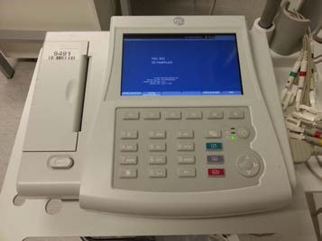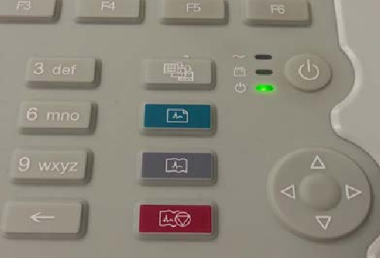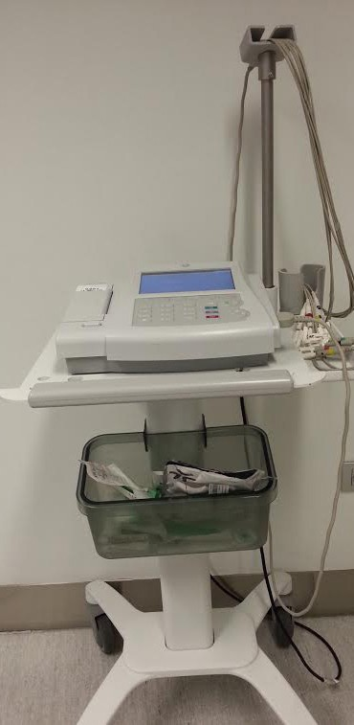

DEFINIŢIE

El electrocardiogramă (ECG) Este înregistrarea grafică, în funcție de a timpului, a variațiilor potențialului electric generate de ansamblul celulelor cardiace și cele colectate pe suprafața corpului.

143

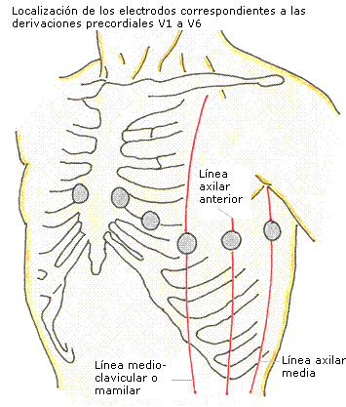PROCEDURĂ ŞI METODĂ

▪ ID-ul corecta al/a/ale pacient.
▪ Informa de cel/cea/cei/cele dovadă şi riscuri că implică, rezolva toate lor îndoieli, obține consimțământ verbal.
▪ Păstrați cel/cea/cei/cele intimitate şi nivel de independenţă al/a/ale pacient.
▪ Rugați pacientul să își îndepărteze echipamentele electrice (telefoane mobile, ceasuri etc.) și obiectele metalice (brățări, lanțuri etc.)
▪ Rugați pacientul să se dezbrace de la brâu în sus deasupra (acoperă cu o cearșaf pentru protecție cel/cea/cei/cele intimitate, mai ales dacă este femeie) și descoperiți zona gleznelor și încheieturilor mâinilor.
▪ Așezați pacientul în poziție supină fie semiflore (așezat)
▪ Efectuați igiena mâinilor cu o săpun antiseptic sau folosind soluții hidroalcoolice (Nivelul I). Utilizarea mănușilor nesterile.
▪ Curățați și dezinfectați zona de plasare a electrozilor cu o soluție alcoolică (pentru asigura o mai bine contact de cel/cea/cei/cele blană cu cel/cea/cei/cele electrozi şi (Acest lucru va ajuta la obținerea unui semnal electric impulsiv bun), radeți-vă dacă este necesar.
▪ Loc cel/cea/cei/cele electrozi în lui CORECTA poziția (1).

144

